VICEPRESIDENCIA PRMEIRA E CONSELLERÍA DE ECONOMÍA, INDUSTRIA E INNOVACIÓN
XEFATURA TERRITORIAL DE PONTEVEDRA
Rúa Fernández Ladreda, 43-5º
36003 Pontevedra

Asunto: Alegacións ao parque eólico Ampliación As Penizas, situado nos concellos da Estrada, Forcarei e Cerdedo-Cotobade, provincia de Pontevedra (IN408A 2020/127), DOG Núm. 54, de 17 de marzo de 2023 e alegacións ao proxecto sectorial de incidencia supramunicipal e declaración de utilidade pública do proxecto do parque eólico das Penizas, sito nos concellos de Cerdedo-Cotobade e Forcarei da provincia de Pontevedra (IN408A 2017/06), DOG Núm. 50, de 13 de marzo de 2020.

Don/Dona _________________________________________________________________ con DNI. Número ________________________, con domicilio a efectos de notificacións en ________________________________________________________________, municipio de _______________, provincia__________________, teléfono ________________________________.
EXPÓN:
Á vista da RESOLUCIÓN do 3 de febreiro de 2023, da Xefatura Territorial de Pontevedra, pola que se somete a información pública o estudo de impacto ambiental e as solicitudes de autorización administrativa previa e de construción, o proxecto sectorial (de interese autonómico) e a solicitude de declaración de utilidade pública, en concreto, das instalacións do parque eólico Ampliación As Penizas, situado nos concellos da Estrada, Forcarei e Cerdedo-Cotobade, provincia de Pontevedra (IN408A 2020/127), DOG Núm. 54, de 17 de marzo de 2023 e á vista da RESOLUCIÓN do 12 de febreiro de 2020, da Xefatura Territorial de Pontevedra, pola que se somete a información pública o estudo de impacto ambiental e as solicitudes de autorización administrativa previa e de construción, aprobación do proxecto sectorial de incidencia supramunicipal e declaración de utilidade pública do proxecto do parque eólico das Penizas, sito nos concellos de Cerdedo-Cotobade e Forcarei da provincia de Pontevedra (IN408A 2017/06), DOG Núm. 50, de 13 de marzo de 2020, por medio do presente escrito presenta as seguintes ALEGACIÓNS:

I.- AUSENCIA DE XUSTIFICACIÓN DA NECESIDADE DO PROXECTO EÓLICO AS PENIZAS E DO PROXECTO EÓLICO AMPLIACIÓN AS PENIZAS E DAS INFRAESTRUTURAS ASOCIADAS DE EVACUACIÓN E CONEXIÓN
Galicia supera en 2020 os obxetivos marcados en renovables pola UE para 2030 cunha porcentaxe sobre o consumo final bruto do 46% Renovables que xa representaron o 107% da demanda eléctrica.
Mentras que Galicia ten unha potencia eólica instalada de 3866 MW, outras comunidades como Madrid ten 0 MW, Euskadi, 153 MW e Cataluña 1271 MW.
En canto aos parques eólicos en tramitación, mentras que Galicia ten arestora 300, Madrid non ten ningún, Euskadi ten 12 e Cataluña, 8.
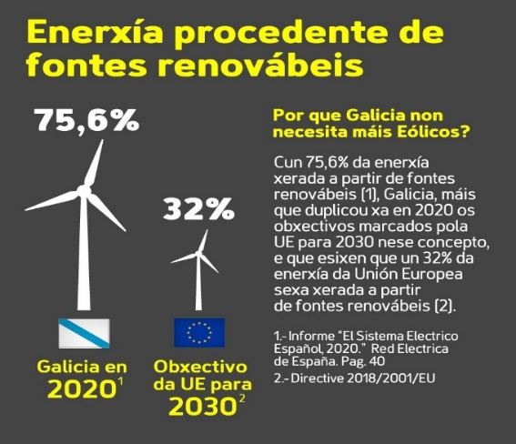
II.- IMPACTO VISUAL E PAISAXÍSTICO SEVERO, CRÍTICO E PERMANENTE DURANTE A VIDA ÚTIL DA ESTACIÓN EÓLICA AS PENIZAS. AFECCIÓN SEVERA Á NECESARIA COHERENCIA DA REDE NATURA 2000
O proxecto industrial eólico As Penizas prevé a instalación de seis aeroxeradores de 200 metros de altura en zonas próximas á Rede Natura 2000 como a Serra do Cando, a Serra do Candán e as Brañas de Xestoso. A estes seis aeroxeradores hai que engadir os dous, tamén en tramitación do proxecto eólico Ampliación As Penizas e os aeroxeradores previstos no proxecto industrial eólico Outeiro Grande, que afecta de maneira particular ás Brañas de Xestoso e o proxecto industrial eólico Monte Festeiros que implica unha particular e seria afección paisaxística sobre a Serra do Candán. Ambos os dous proxectos (Outeiro Grande e Monte Festeiros) atópanse en tramitación e con Declaración de impacto ambiental favorable. Estase a fornecer a instalación dun “cordón” de aeroxeradores ao redor dos espazos protexidos da Rede Natura 2000 que terá, ademais da xeración de Feísmo paisaxístico:
1.- A creación de “illas biolóxicas” e a falla de permeabilidade dos fluxos de especies entre os espazos naturais,coa conseguinte perda de biodiverside.
2.- A particular afección á avifauna tendo en conta a relevancia ornitolóxica de espazos como as Brañas de Xestoso e a Serra do Candán. A elevada saturación de aeroxeradores na zona e tan preto da Rede Natura 2000 crea unha barreira crítica para as aves e a biodiversidade, fragmenta os hábitats e xera un importante Feísmo paisaxístico que debera terse en conta polo órgano substantivo e o órgano ambiental.
Esta barreira crítica de aeroxeradores que se produce de forma especial ao concentrar moitas infraestruturas eólicas nun espazo concreto obriga ás aves a realizar grandes cambios de roteiros, co consecuente gasto enerxético que iso supón. O aumento de densidade de aeroxeradores xerará un efecto sinérxico, principalmente de tipo baleiro e/ou barreira sobre a avifauna, incompatible coas necesidades destas poboacións.
Por outra banda, a afección visual e paisaxística prevese severa e persistente durante a vida útil da estación eólica
3.- Do anterior derívase unha afección severa e crítica para a necesaria coherencia da Rede Natura 2000.
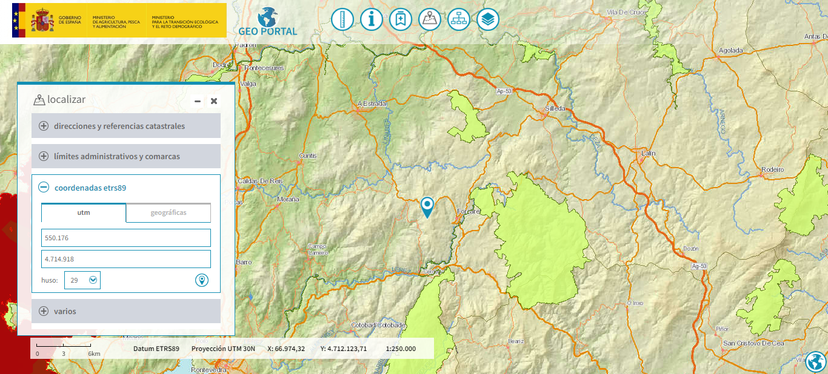
Localización do aeroxerador 1. En cor verde os espazos da Rede Natura 2000
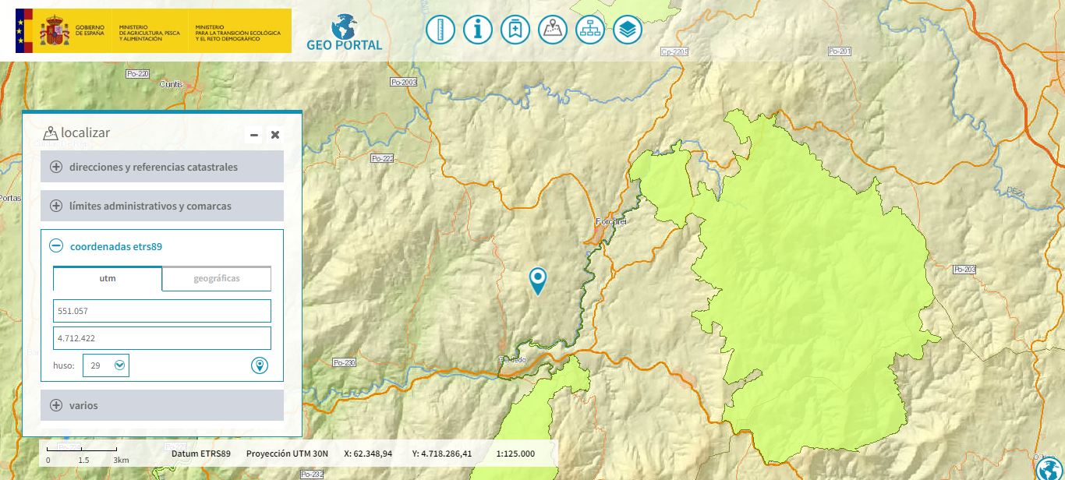
Localización do aeroxerador 8. En cor verde os espazos da Rede Natura 2000
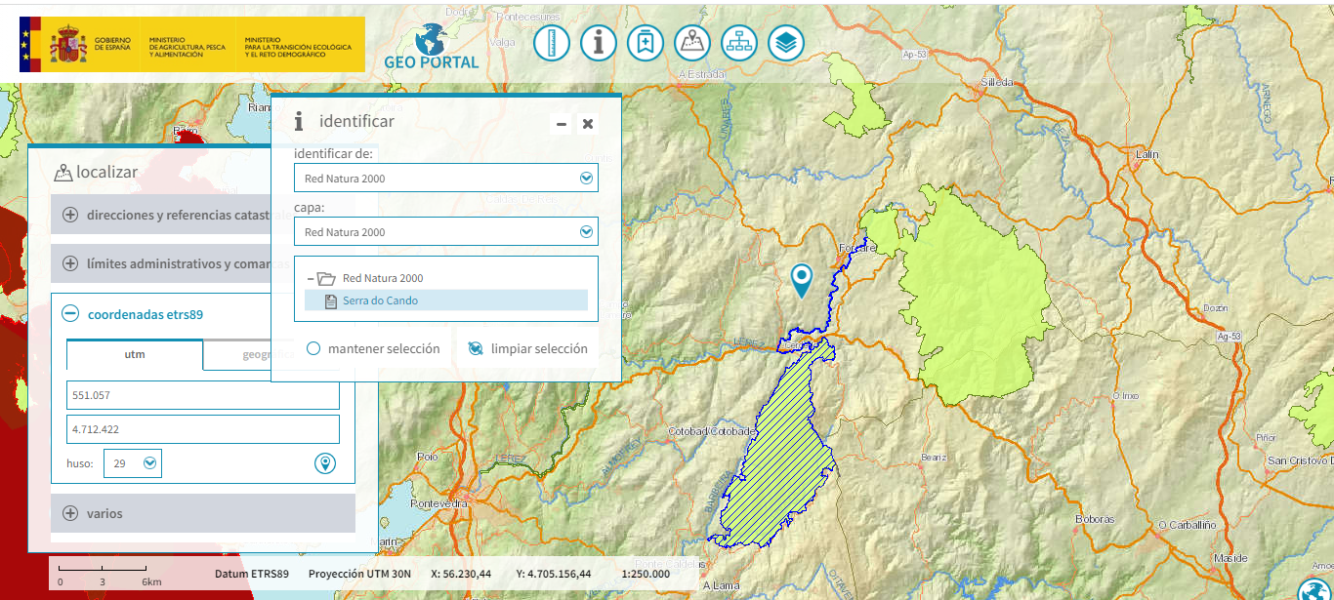
Nombre del LIC | Serra do Cando
Código del LIC | ES1140014
Nombre de la ZEPA
Código de la ZEPA
Superficie oficial ZEPA (ha) | 0,00
Superficie oficial LIC (ha) | 5.458,33

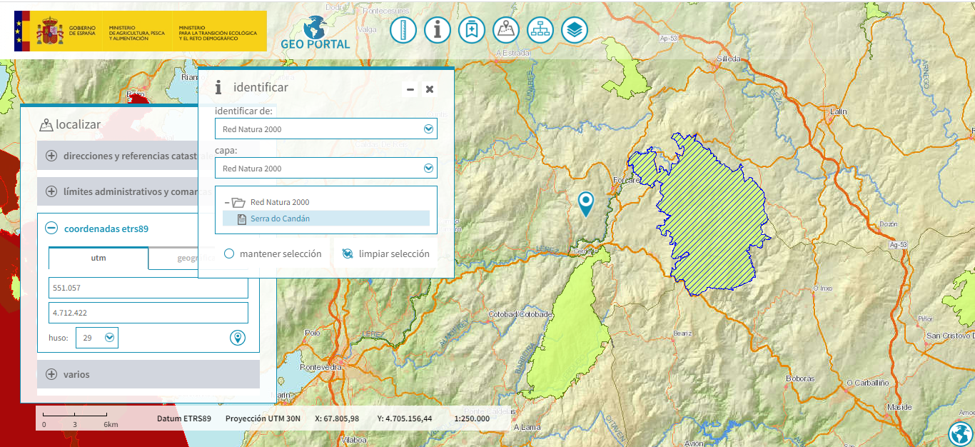
Nombre del LIC | Serra do Candán
Código del LIC | ES1140013
Nombre de la ZEPA
Código de la ZEPA
Superficie oficial ZEPA (ha) | 0,00
Superficie oficial LIC (ha) | 10.699,06
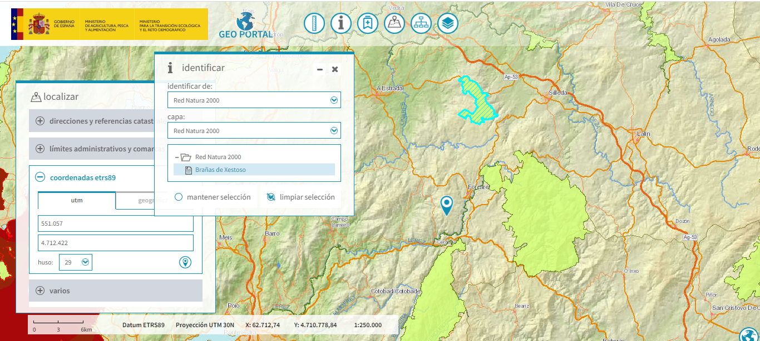
Nombre del LIC | Brañas de Xestoso
Código del LIC | ES1140008
Nombre de la ZEPA
Código de la ZEPA
Superficie oficial ZEPA (ha) | 0,00
Superficie oficial LIC (ha) | 1.077,12

III.- AFECCIÓN SEVERA A HÁBITATS PRIORITARIOS E DE INTERÉS COMUNITARIO
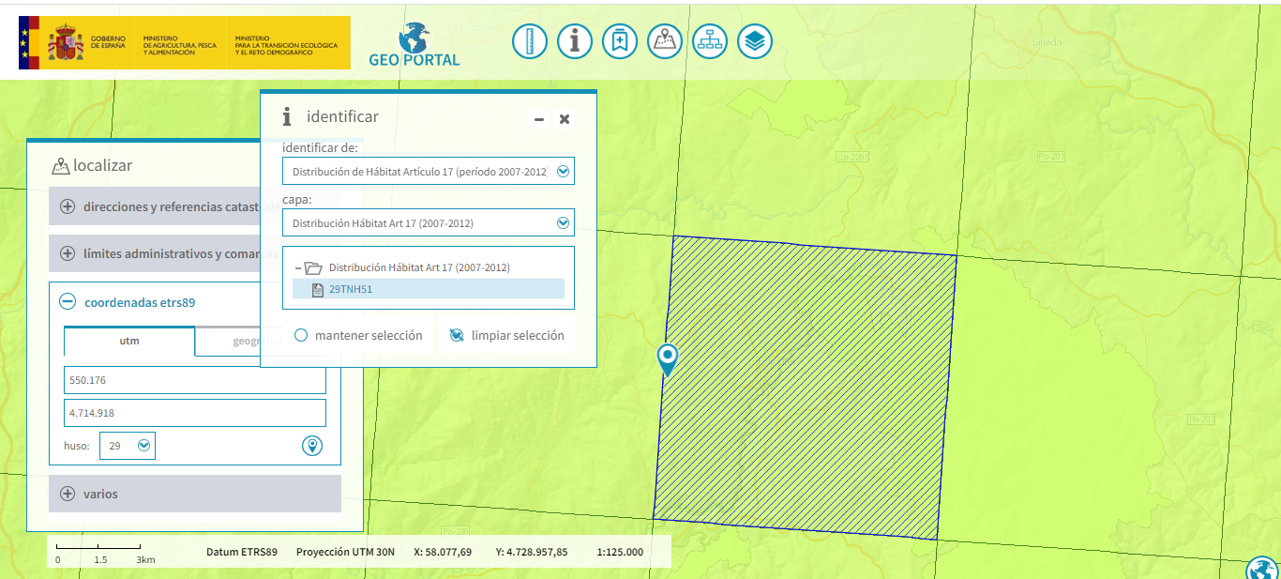
Localización do aeroxerador 1

Hábitats Directiva
Código de la cuadrícula | Código del Hábitat | Prioritario | Descripción español
29TNH51 | 3260 | NO | Ríos, de pisos de planicie a montano con vegetación de Ranunculion fluitantis y de Callitricho-Batrachion
29TNH51 | 4020 | * SÍ | Brezales húmedos atlánticos de zonas templadas de Erica cillaris y Erica tetralix
29TNH51 | 4030 | NO | Brezales secos europeos.
29TNH51 | 6220 | * SÍ | Zonas subestépicas de gramíneas y anuales del Thero-Brachypodietea
29TNH51 | 6410 | NO | Prados con molinias sobre sustratos calcáreos, turbosos o arcillo-limónicos (Molinion caeruleae)
29TNH51 | 6430 | NO | Megaforbios eutrofos hidrófilos de las orlas de llanura y de los pisos montano a alpino.
29TNH51 | 6510 | NO | Prados pobres de siega de baja altitud (Alopecurus pratensis, Sanguisorba officinalis).
29TNH51 | 7110 | * SÍ | Turberas altas activas.
29TNH51 | 7140 | NO | Mires de transición
29TNH51 | 7150 | NO | Depresiones sobre sustratos turbosos del Rhynchosporion.
29TNH51 | 8130 | NO | Desprendimientos mediterráneos occidentales y termófilos.
29TNH51 | 8220 | NO | Pendientes rocosas silíceas con vegetación casmofítica
29TNH51 | 8230 | NO | Roquedos silíceos con vegetación pionera del Sedo-Scleranthion o del Sedo albi-Veronicion dillenii
29TNH51 | 8310 | NO | Cuevas no explotadas por el turismo.
29TNH51 | 91E0 | * SÍ | Bosques aluviales de Alnus glutinosa y Fraxinus excelsior (Alno-Padion, Alnion incanae, Salicion albae).
29TNH51 | 9230 | NO | Robledales galaico-portugueses con Quercus robur y Quercus pyrenaica.
29TNH51 | 9380 | NO | Bosques de Ilex aquifolium.

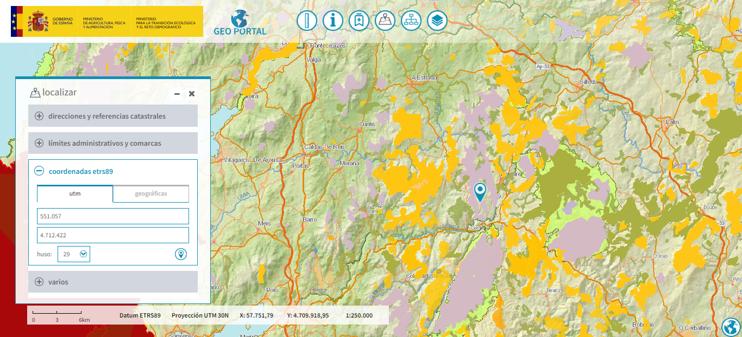
Distribución de hábitats na área de afección do proxecto eólico As Penizas
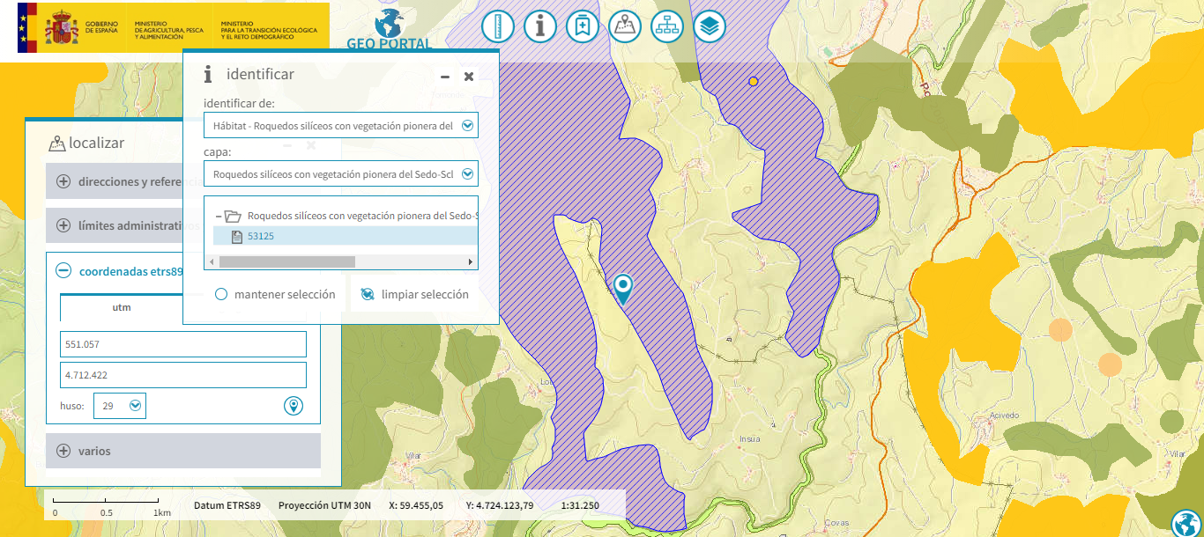
Localización do aeroxerador 8 con afección severa e irreversible para afloramentos rochosos, hábitats de interés comunitario que cómpre manter nun estado de conservación favorable, o que resulta incompatible coa súa afección irreversible ou eliminación, como sería o caso.
Id. | 53125
Provincia | Pontevedra
Comunidad Autónoma | Galicia
Código habitat | 723031
Naturalidad | 2
Porcentaje habitat | 12%
Alianza | Thero-Airion Tüxen & Oberdorfer 1958 em. Rivas-Martínez 1978
Especies alianza | Aira caryophyllea subsp. multiculmis, Aira praecox, Apera interrupta, Cerastium diffusum, Myosotis stricta, Silene scabriflora subsp. megacalycina, Spergula morisonii, Veronica dillenii.
Nombre fitosociológico | Pastizales anuales silicícolas cántabro-atlánticos de Sedum arenarium
Nombre genérico | Pastizales anuales
Código UE habitat | 8230
Prioritario | Np
Definición | Roquedos silíceos con vegetación pionera del Sedo-Scleranthion o del Sedo albi-Veronicion dillenii
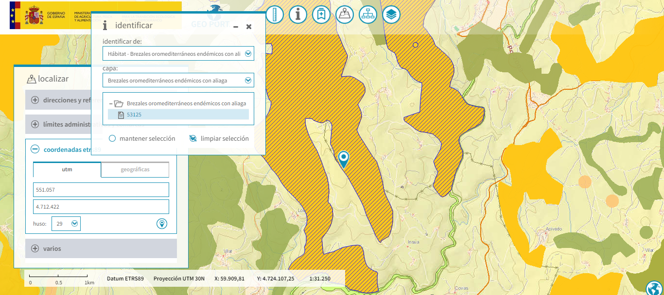
Localización do aeroxerador 8 sobre breixeiras oromediterráneas endémicas con aliga, hábitats de interés comunitario. A afección prevese severa e irreversible.
Id. | 53125
Provincia | Pontevedra
Comunidad Autónoma | Galicia
Código habitat | 309036
Naturalidad | 2
Porcentaje habitat | 12%
Alianza | Ulici europaei-Cytision striati Rivas-Martínez, Báscones, T.E. Díaz, Fernández-González & Loidi 1991
Especies alianza | Adenocarpus anisochilus subsp. anisochilus, Cytisus commutatus, Cytisus ingramii, Cytisus striatus subsp. striatus, Ulex europaeus.
Nombre fitosociológico | Xesteiras con tojos.
Nombre genérico | Escobonales
Código UE habitat | 4090
Prioritario | Np
Definición | Brezales oromediterráneos endémicos con aliaga

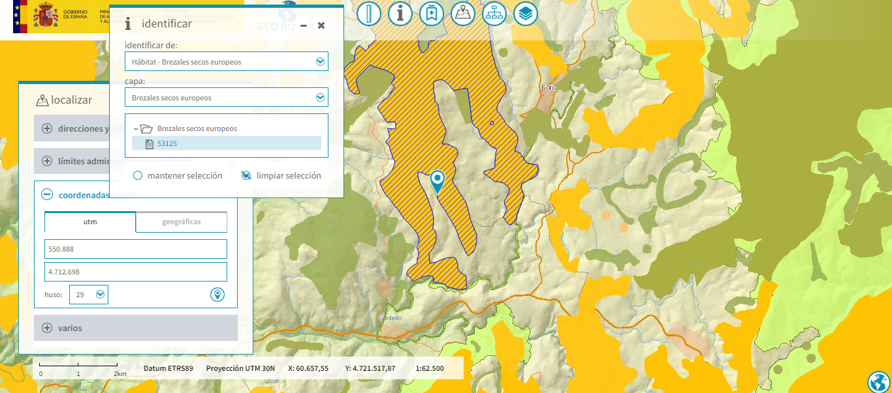
Localización do aeroxerador 7 sobre breixeiras secas europeas, hábitat de interés comunitario. A afección prevese severa e irreversible.
Id. | 53125
Provincia | Pontevedra
Comunidad Autónoma | Galicia
Código habitat | 303049
Naturalidad | 2
Porcentaje habitat | 80%
Alianza | Daboecion cantabricae (Dupont ex Rivas-Martínez 1979) Rivas-Martínez, Fernández-González & Loidi 1999
Especies alianza | Alchemilla angustiserrata, Carex asturica, Centaurium scilloides, Cirsium filipendulum, Daboecia cantabrica, Erica ciliaris, Erica mackaiana, Festuca ovina subsp. hirtula, Festuca paniculata subsp. longiglumis, Laserpitium prutenicum subsp. doufourianum,
Nombre fitosociológico | Brezal-tojal meso-xerófilo termo-mesotemplado galaico-portugues y galaico-asturiano septentrional
Nombre genérico | Brezal-tojales
Código UE habitat | 4030
Prioritario | Np
Definición | Brezales secos europeos
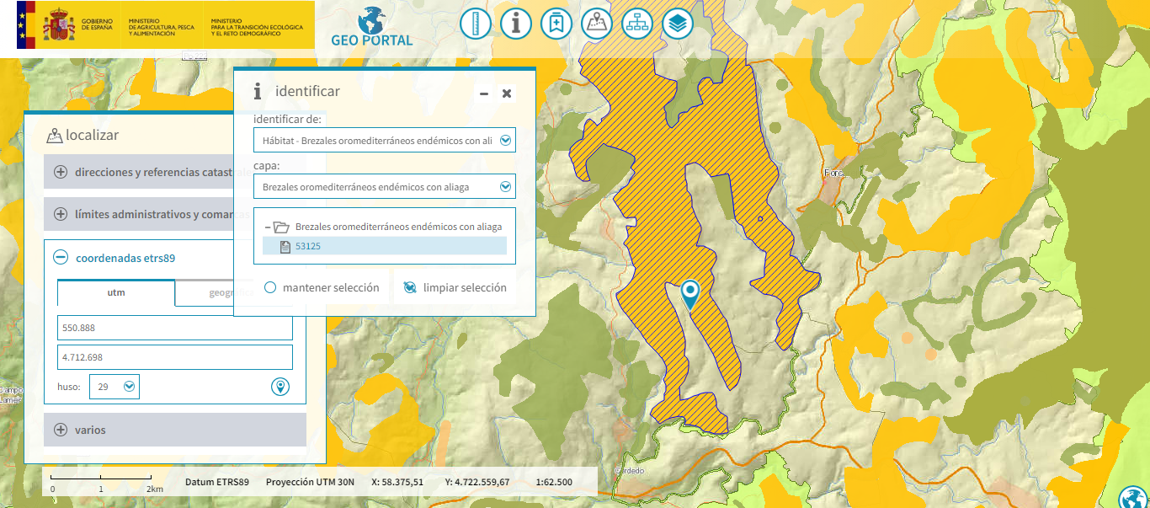
Localización do aeroxerador 7 sobre Breixeras oromediterráneas endémicas con aliaga, hábitat de interés comunitario que cómpre mater nun estado de conservación favorable, o que resulta incompatible coa súa afección irreversible ou eliminación, como se prevé neste caso.
Id. | 53125
Provincia | Pontevedra
Comunidad Autónoma | Galicia
Código habitat | 309036
Naturalidad | 2
Porcentaje habitat | 12%
Alianza | Ulici europaei-Cytision striati Rivas-Martínez, Báscones, T.E. Díaz, Fernández-González & Loidi 1991
Especies alianza | Adenocarpus anisochilus subsp. anisochilus, Cytisus commutatus, Cytisus ingramii, Cytisus striatus subsp. striatus, Ulex europaeus.
Nombre fitosociológico | Xesteiras con tojos.
Nombre genérico | Escobonales
Código UE habitat | 4090
Prioritario | Np
Definición | Brezales oromediterráneos endémicos con aliaga
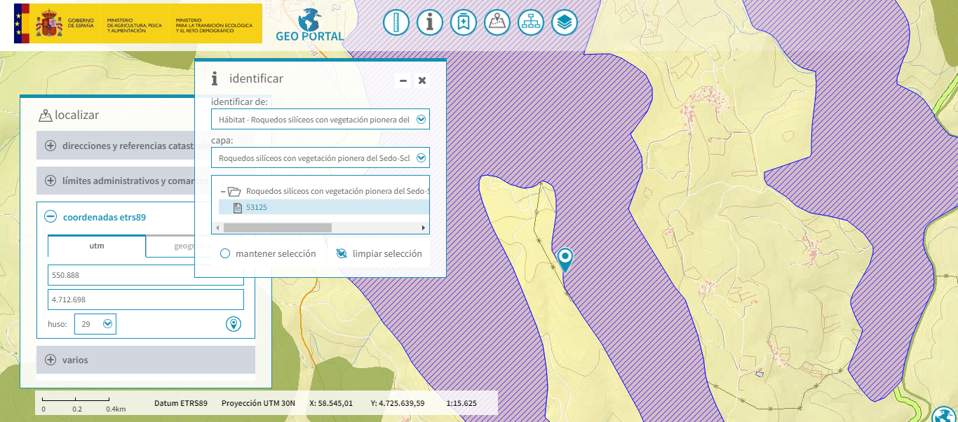
Localización do aeroxerador 7 sobre afloramentos rochosos, hábitat de interés comunitario. A afección prevese severa e irreversible.
Id. | 53125
Provincia | Pontevedra
Comunidad Autónoma | Galicia
Código habitat | 723031
Naturalidad | 2
Porcentaje habitat | 12%
Alianza | Thero-Airion Tüxen & Oberdorfer 1958 em. Rivas-Martínez 1978
Especies alianza | Aira caryophyllea subsp. multiculmis, Aira praecox, Apera interrupta, Cerastium diffusum, Myosotis stricta, Silene scabriflora subsp. megacalycina, Spergula morisonii, Veronica dillenii.
Nombre fitosociológico | Pastizales anuales silicícolas cántabro-atlánticos de Sedum arenarium
Nombre genérico | Pastizales anuales
Código UE habitat | 8230
Prioritario | Np
Definición | Roquedos silíceos con vegetación pionera del Sedo-Scleranthion o del Sedo albi-Veronicion dillenii
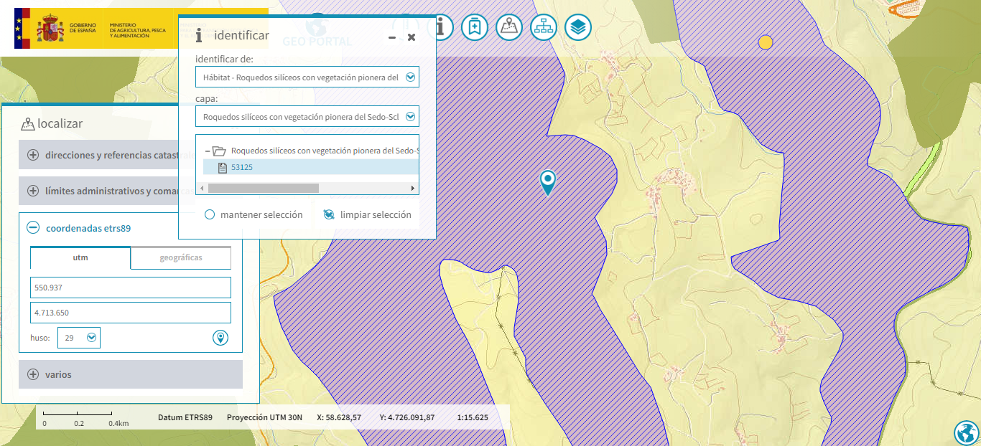
Localización do aeroxerador número 5 sobre afloramentos rochosos, hábitat de interés comunitario. A afección prevese severa e irreversible.
Id. | 53125
Provincia | Pontevedra
Comunidad Autónoma | Galicia
Código habitat | 723031
Naturalidad | 2
Porcentaje habitat | 12%
Alianza | Thero-Airion Tüxen & Oberdorfer 1958 em. Rivas-Martínez 1978
Especies alianza | Aira caryophyllea subsp. multiculmis, Aira praecox, Apera interrupta, Cerastium diffusum, Myosotis stricta, Silene scabriflora subsp. megacalycina, Spergula morisonii, Veronica dillenii.
Nombre fitosociológico | Pastizales anuales silicícolas cántabro-atlánticos de Sedum arenarium
Nombre genérico | Pastizales anuales
Código UE habitat | 8230
Prioritario | Np
Definición | Roquedos silíceos con vegetación pionera del Sedo-Scleranthion o del Sedo albi-Veronicion dillenii
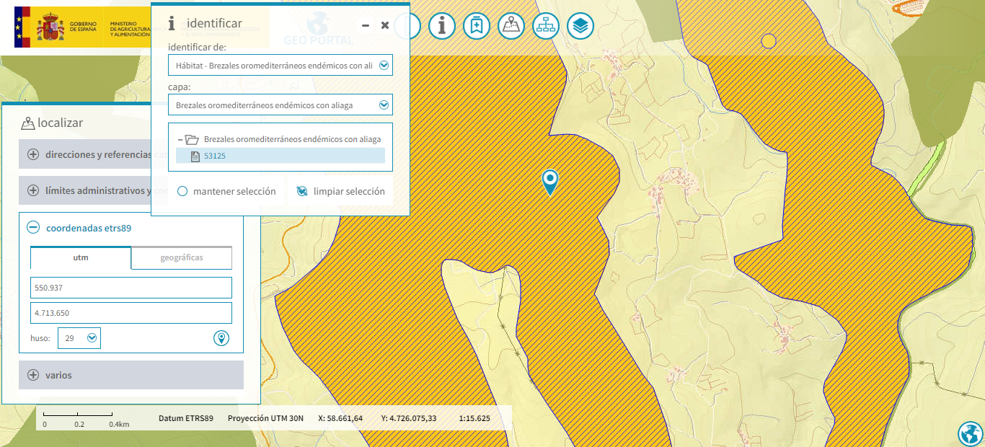
Localización do aeroxerador número 5 sobre Breixeras oromediterráneas endémicas con aliaga, hábitat de interés comunitario que cómpre mater nun estado de conservación favorable, o que resulta incompatible coa súa afección irreversible ou eliminación, como se prevé neste caso.
Id. | 53125
Provincia | Pontevedra
Comunidad Autónoma | Galicia
Código habitat | 309036
Naturalidad | 2
Porcentaje habitat | 12%
Alianza | Ulici europaei-Cytision striati Rivas-Martínez, Báscones, T.E. Díaz, Fernández-González & Loidi 1991
Especies alianza | Adenocarpus anisochilus subsp. anisochilus, Cytisus commutatus, Cytisus ingramii, Cytisus striatus subsp. striatus, Ulex europaeus.
Nombre fitosociológico | Xesteiras con tojos.
Nombre genérico | Escobonales
Código UE habitat | 4090
Prioritario | Np
Definición | Brezales oromediterráneos endémicos con aliaga
Vista da área de localización do aeroxerador número 5 con afección a hábitats de interés comunitario.
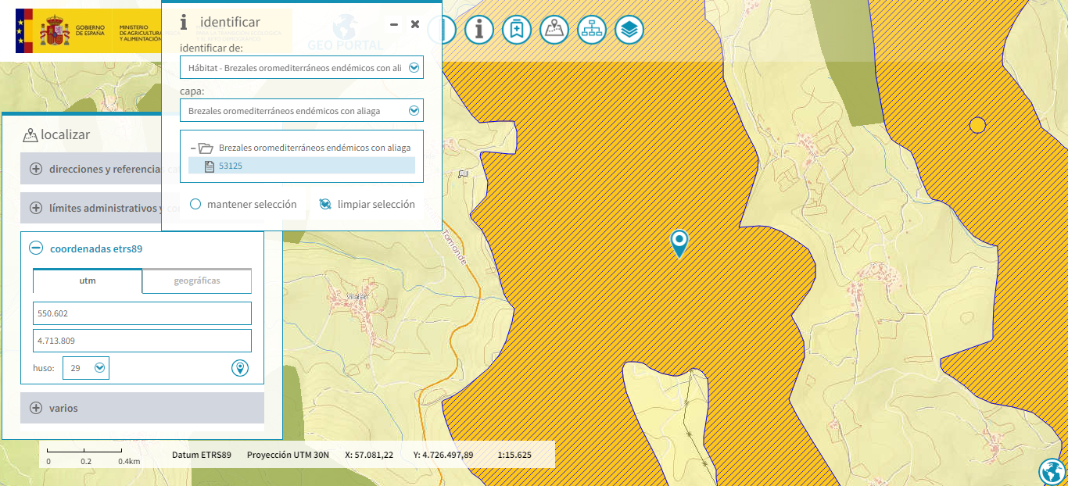
Localización aeroxerador número 5 sobre Breixeras oromediterráneas endémicas con aliaga, hábitat de interés comunitario que cómpre mater nun estado de conservación favorable, o que resulta incompatible coa súa afección irreversible ou eliminación, como se prevé neste caso.
Id. | 53125
Provincia | Pontevedra
Comunidad Autónoma | Galicia
Código habitat | 309036
Naturalidad | 2
Porcentaje habitat | 12%
Alianza | Ulici europaei-Cytision striati Rivas-Martínez, Báscones, T.E. Díaz, Fernández-González & Loidi 1991
Especies alianza | Adenocarpus anisochilus subsp. anisochilus, Cytisus commutatus, Cytisus ingramii, Cytisus striatus subsp. striatus, Ulex europaeus.
Nombre fitosociológico | Xesteiras con tojos.
Nombre genérico | Escobonales
Código UE habitat | 4090
Prioritario | Np
Definición | Brezales oromediterráneos endémicos con aliaga
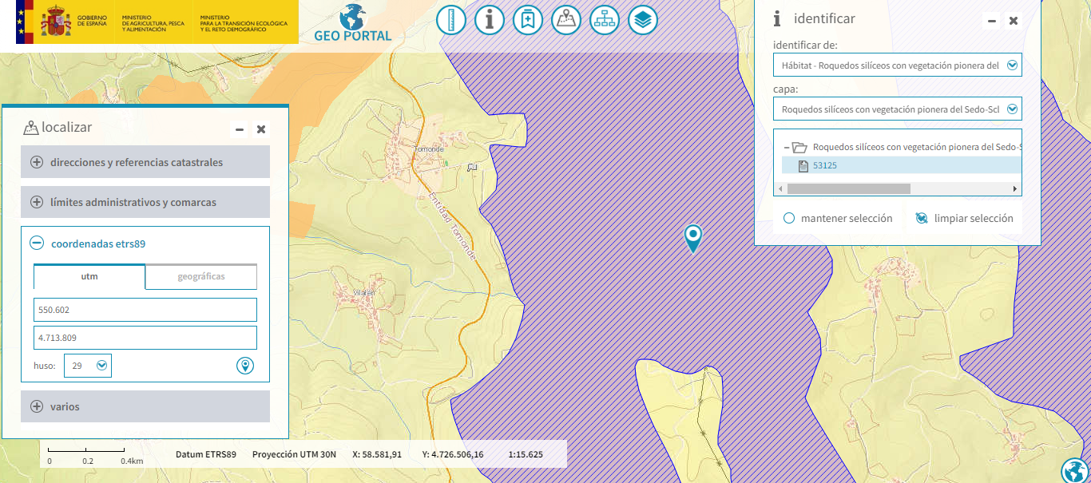
Localización aeroxerador número 4 sobre afloramentos rochosos, hábitat de interés comunitario. A afección prevese severa e irreversible.
Id. | 53125
Provincia | Pontevedra
Comunidad Autónoma | Galicia
Código habitat | 723031
Naturalidad | 2
Porcentaje habitat | 12%
Alianza | Thero-Airion Tüxen & Oberdorfer 1958 em. Rivas-Martínez 1978
Especies alianza | Aira caryophyllea subsp. multiculmis, Aira praecox, Apera interrupta, Cerastium diffusum, Myosotis stricta, Silene scabriflora subsp. megacalycina, Spergula morisonii, Veronica dillenii.
Nombre fitosociológico | Pastizales anuales silicícolas cántabro-atlánticos de Sedum arenarium
Nombre genérico | Pastizales anuales
Código UE habitat | 8230
Prioritario | Np
Definición | Roquedos silíceos con vegetación pionera del Sedo-Scleranthion o del Sedo albi-Veronicion dillenii
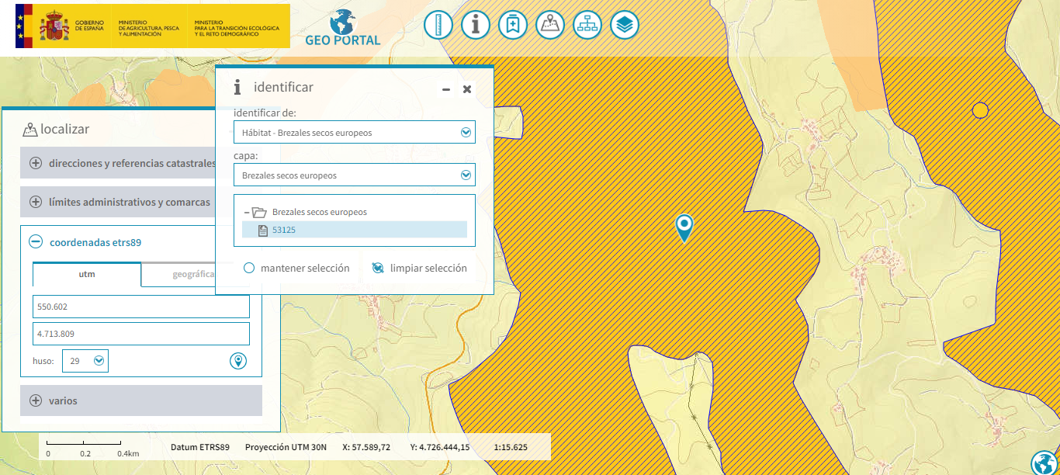
Localización aeroxerador número 5 sobre Breixeras secas europeas, hábitat de interés comunitario que cómpre mater nun estado de conservación favorable, o que resulta incompatible coa súa afección irreversible ou eliminación, como se prevé neste caso.
Id. | 53125
Provincia | Pontevedra
Comunidad Autónoma | Galicia
Código habitat | 303049
Naturalidad | 2
Porcentaje habitat | 80%
Alianza | Daboecion cantabricae (Dupont ex Rivas-Martínez 1979) Rivas-Martínez, Fernández-González & Loidi 1999
Especies alianza | Alchemilla angustiserrata, Carex asturica, Centaurium scilloides, Cirsium filipendulum, Daboecia cantabrica, Erica ciliaris, Erica mackaiana, Festuca ovina subsp. hirtula, Festuca paniculata subsp. longiglumis, Laserpitium prutenicum subsp. doufourianum,
Nombre fitosociológico | Brezal-tojal meso-xerófilo termo-mesotemplado galaico-portugues y galaico-asturiano septentrional
Nombre genérico | Brezal-tojales
Código UE habitat | 4030
Prioritario | Np
Definición | Brezales secos europeos
Localización aeroxerador número 5 sobre Breixeras secas europeas, hábitat de interés comunitario que cómpre mater nun estado de conservación favorable, o que resulta incompatible coa súa afección irreversible ou eliminación, como se prevé neste caso
Cómpre ter en conta que a afección aos hábitats non deriva só da implantación das cimentacións e das plataformas, tamén deriva da obra civil que estímase nuns 4.846 metros de vieiros, que inclúe a apertura duns 1.983 metros de vieiros novos e o acondicionamento doutros 2.863 metros de pistas ou camiños existentes. Defínese unha sección tipo de vieiro cun ancho mínimo de 5 metros. Así mesmo, escavaranse uns 3.344 m de gabias.
Conclúese por tanto que a afección aos hábitats é severa e irreversible en canto que implica a súa eliminación.
Detalle da paracela con Referencia catastral 36011A030008670000JY, CMVMC de Tomonde que figura na Relación de Bens e Dereitos Afectados (RBDA) polas infraestrutruras do proxecto. Afección severa a hábitats prioritarios e de interés comunitario.
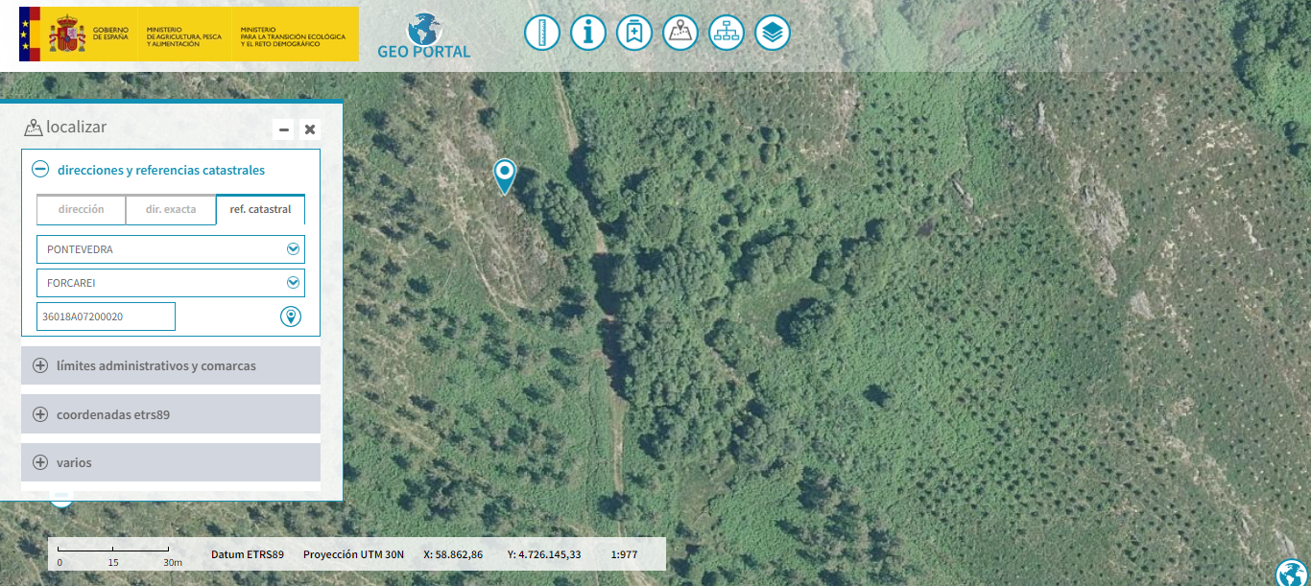
Detalle da parcela con Referencia catastral 36018A072000200000XJ, MONTES DE BARCIELA. FORCAREI (PONTEVEDRA). Afección severa a hábitats prioritarios e de interés comunitario. A afección prevese irreversible.

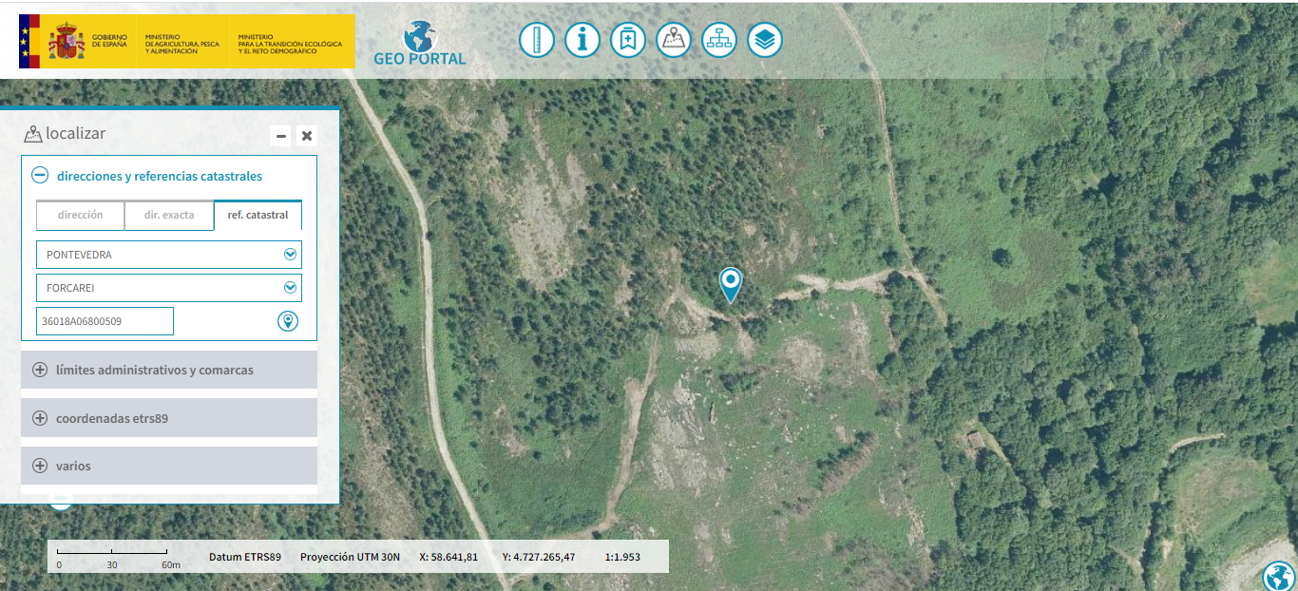
Detalle da parcela con Referencia catastral 36018A068005090000XM, que figura na Relación de Bens e Dereitos Afectados (RBDA) polas infraestruturas do proxecto eólico As Penizas. Afección severa a hábitats prioritarios e de interés comunitario. Afección severa e irreversible para os afloramentos rochosos.
A Declaración de impacto ambiental do proxecto industrial eólico As Penizas indica literalmente:
Non afecta a ningún dos humidais recollidos na lista de humidais protexidos do anexo I, do Inventario de Humidais de Galicia, creado polo Decreto 127/2008, do 5 de xuño, polo que se desenvolve o réxime xurídico dos humidais de Galicia.
Que os humedais non estén recollidos no Decreto citado non significa que non existan, que sí existen como é o presente caso, e que resultaron obviados na tramitación ambiental do proxecto.
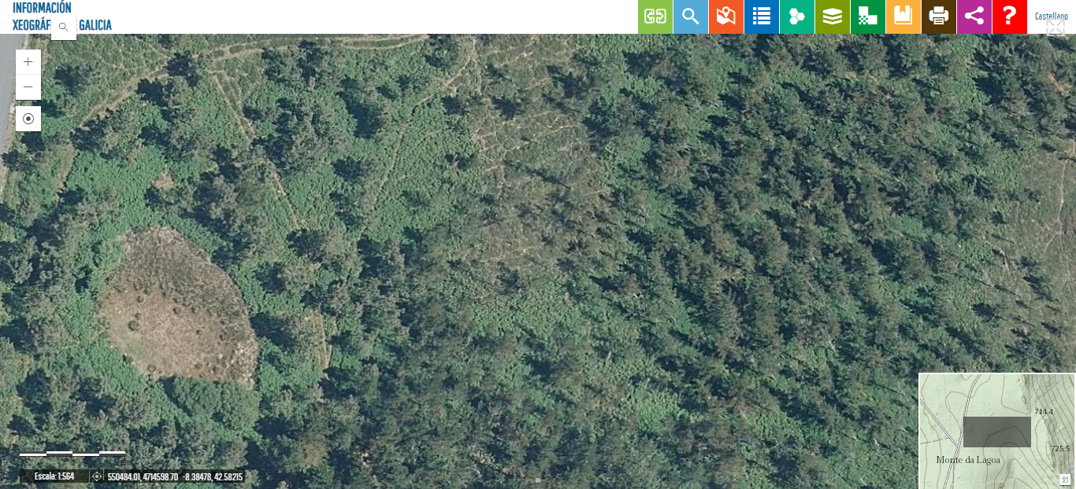
Lagoa no Monte da Lagoa, a escasos metros das infraestruturas do proxecto eólico As Penizas
IV.- A LOCALIZACIÓN INIDÓNEA DO PROXECTO EÓLICO AS PENIZAS: ZONIFICACIÓN DE MÁXIMA SENSIBILIDADE AMBIENTAL E NA QUE NON SE RECOMENDA A INSTALACIÓN DE INFRAESTRUTURAS EÓLICAS
As infraestruturas do proxecto eólico AS PENIZAS coinciden con zonas de Máxima sensibilidade ambiental segundo a Clasificación de sensibilidade ambiental proporcionada pola Zonificación ambiental para enerxías renovables elaborada polo Ministerio para la Transición Ecológica y el Reto Demográfico (Resolución de 30 de diciembre de 2020, de la Dirección General de Calidad y Evaluación Ambiental, por la que se formula la declaración ambiental estratégica del Plan Nacional Integrado de Energía y Clima 2021-2030, «BOE» núm. 9, de 11 de enero de 2021).
Según a información proporcionada por esta ferramenta, a maior parte das infraestruturas do proxecto eólico AS PENIZAS ubícanse en áreas non recomendadas para a instalación da enerxía eólica, pola súa máxima sensibilidade ambiental.
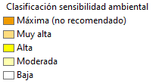
A ferramenta de “Zonificación Ambiental para a Implantación de Enerxías Renovables”, elaborada polo Ministerio para a Transición Ecolóxica e o Reto Demográfico (MITECO), vén definida pola Memoria de Zonificación Ambiental Para A Implantación De Enerxías Renovables: Eólica E Fotovoltaica, cuxa última versión dispoñible no apartado de Avaliación Ambiental do sitio web do amentado Ministerio data do 1 de Decembro de 2020. Dita Memoria define un Indicador de Proximidade a Núcleos Urbanos para ponderar a Sensibilidade Ambiental do medio fronte á implantación de enerxías renovables en relación aos factores "da poboación, a saúde humana, o aire, e a ocupación do chan". No Modelo de Zonificación Ambiental para a Implantación de Enerxía Eólica, este indicador de Núcleos Urbanos ten carácter de CRITERIO DE EXCLUSIÓN definido na Memoria da seguinte maneira:
"A distancia a núcleos urbanos que delimita a zona de sensibilidade ambiental máxima no modelo para a instalación de parques eólicos será de 1.000 m seguindo o principio de precaución."
En consecuencia, a contorna de 1 quilómetro ao redor de TODOS Os NÚCLEOS URBANOS existentes no estado español ten consideración de Zona de Sensibilidade Ambiental MÁXIMA desde o mesmo momento da publicación da referida Memoria de Zonificación Ambiental Para A Implantación De Enerxías Renovables: Eólica E Fotovoltaica.
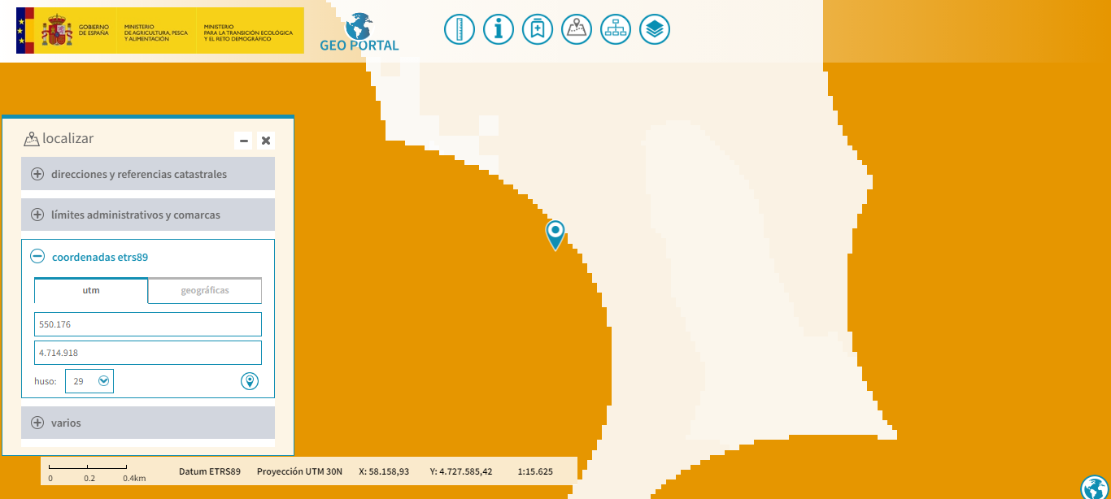
Localización do aeroxerador 1 en Zona de Máxima sensibilidade ambiental e non recomenda para a instalación de infraestruturas eólicas.
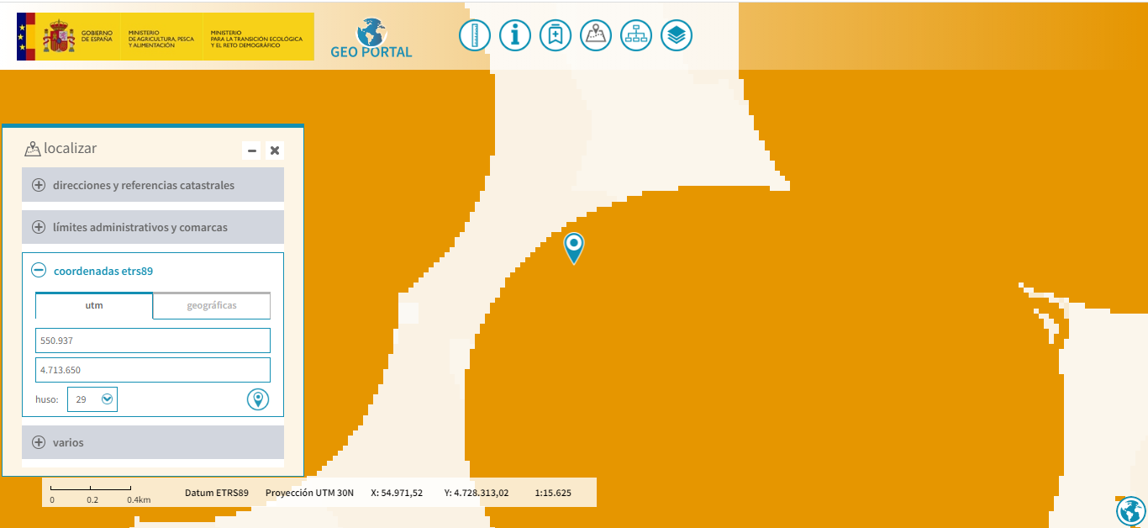
Localización aeroxerador número 5 en Zona de Máxima sensibilidade ambiental e non recomenda para a instalación de infraestruturas eólicas.
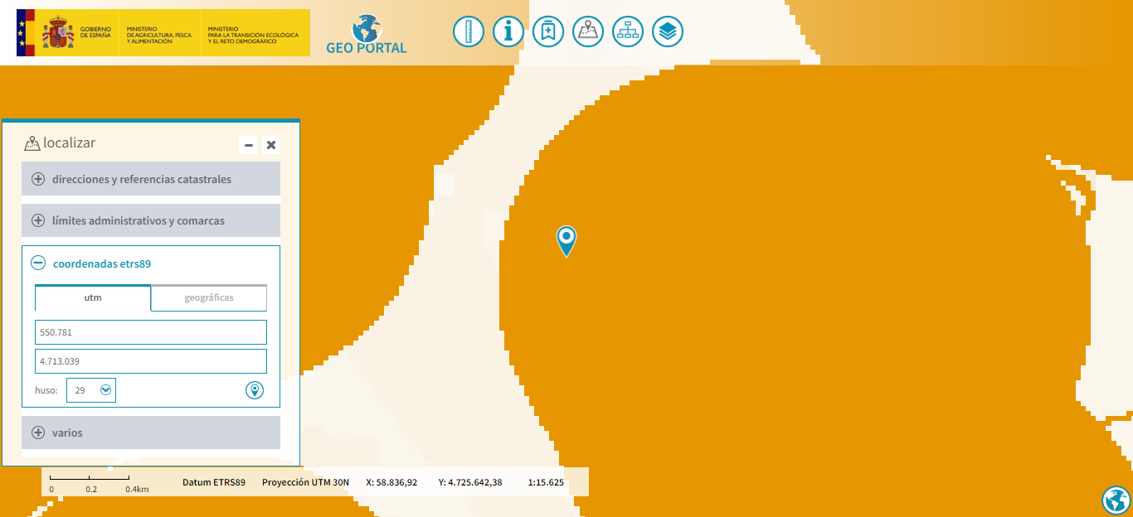
Localización aeroxerador número 6 en Zona de Máxima sensibilidade ambiental e non recomenda para a instalación de infraestruturas eólicas.
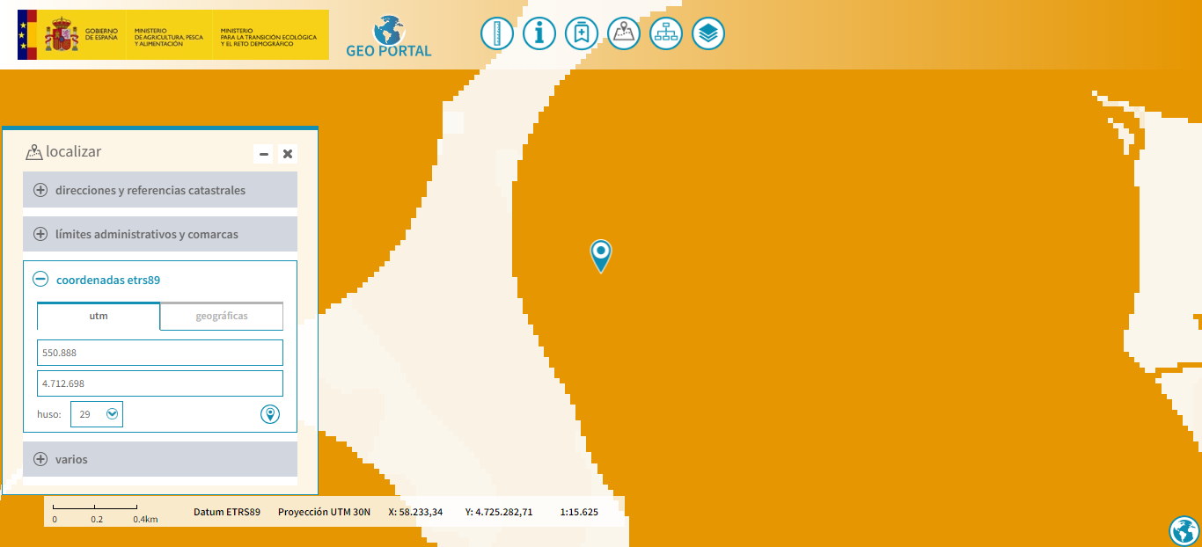
Localización aeroxerador número 7 en Zona de Máxima sensibilidade ambiental e non recomenda para a instalación de infraestruturas eólicas.
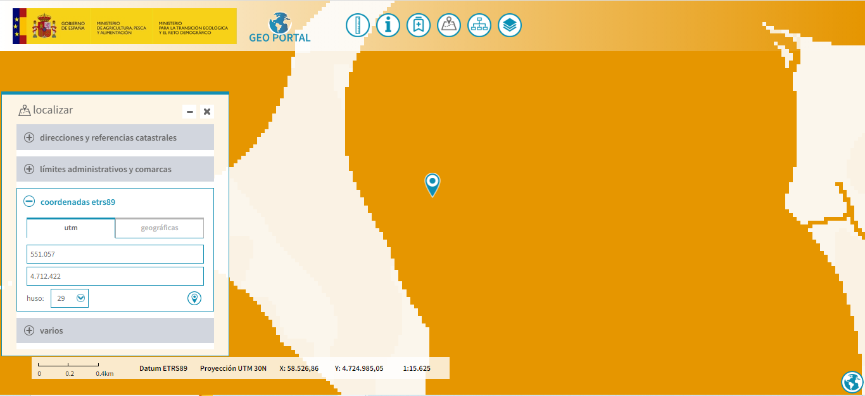
Localización aeroxerador número 8 en Zona de Máxima sensibilidade ambiental e non recomenda para a instalación de infraestruturas eólicas.
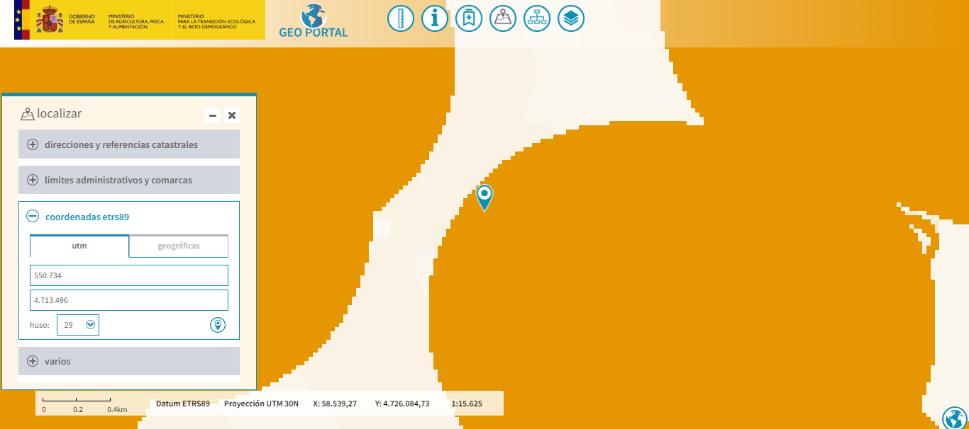
Localización da Torre meteorolóxica TM1 en Zona de Máxima sensibilidade ambiental e non recomenda para a instalación de infraestruturas eólicas.
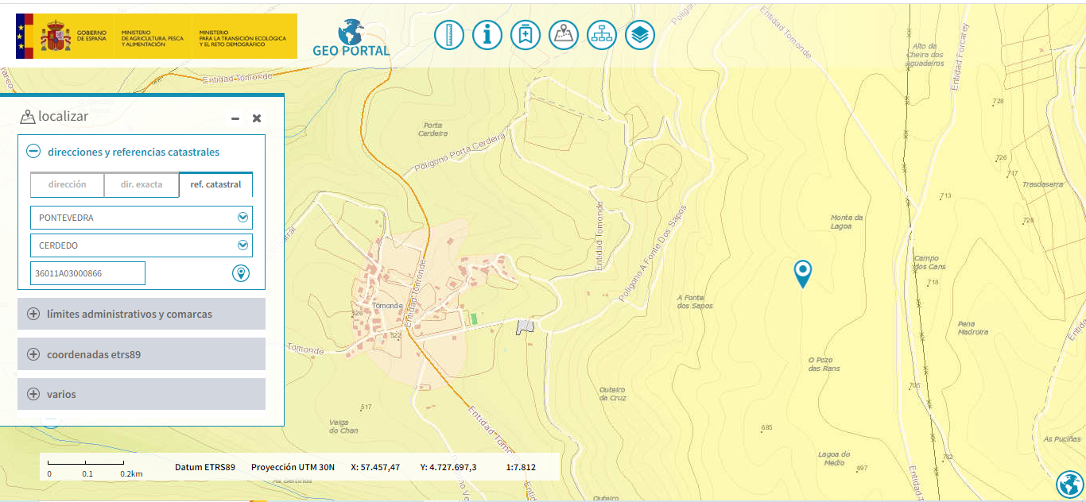
Afección visual e paisaxística severa e persistente no tempo durante a vida útil da estación eólica para os núcleos de Tomende, Mámoa, Liñares, Vilalén, Sabucedo, Filgueira, Castro do Medio, Ínsua, Vilarín…

V.- AFECCIÓN SEVERA PARA ESPECIES CATALOGADAS COMO VULNERABLES E EN PERIGO DE EXTINCIÓN
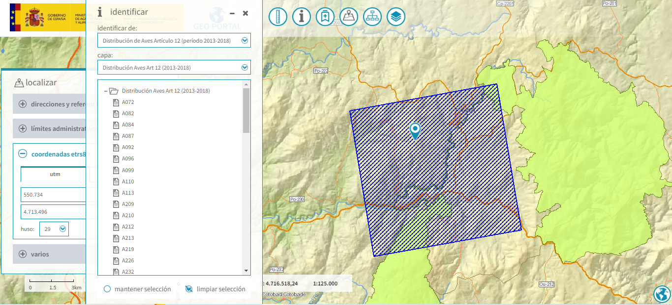
Código de la especie | A072
Proyección | ETRS89/ETRS-LAEA
Código de la Cuadrícula | 10kmE282N234
Nombre de la especie | Pernis apivorus

Código de la especie | A082
Proyección | ETRS89/ETRS-LAEA
Código de la Cuadrícula | 10kmE282N234
Nombre de la especie | Circus cyaneus

Código de la especie | A084
Proyección | ETRS89/ETRS-LAEA
Código de la Cuadrícula | 10kmE282N234
Nombre de la especie | Circus pygargus

Código de la especie | A087
Proyección | ETRS89/ETRS-LAEA
Código de la Cuadrícula | 10kmE282N234
Nombre de la especie | Buteo buteo

Código de la especie | A092
Proyección | ETRS89/ETRS-LAEA
Código de la Cuadrícula | 10kmE282N234
Nombre de la especie | Hieraaetus pennatus

Código de la especie | A096
Proyección | ETRS89/ETRS-LAEA
Código de la Cuadrícula | 10kmE282N234
Nombre de la especie | Falco tinnunculus

Código de la especie | A099
Proyección | ETRS89/ETRS-LAEA
Código de la Cuadrícula | 10kmE282N234
Nombre de la especie | Falco subbuteo

Código de la especie | A110
Proyección | ETRS89/ETRS-LAEA
Código de la Cuadrícula | 10kmE282N234
Nombre de la especie | Alectoris rufa

Código de la especie | A113
Proyección | ETRS89/ETRS-LAEA
Código de la Cuadrícula | 10kmE282N234
Nombre de la especie | Coturnix coturnix

Código de la especie | A209
Proyección | ETRS89/ETRS-LAEA
Código de la Cuadrícula | 10kmE282N234
Nombre de la especie | Streptopelia decaocto

Código de la especie | A210
Proyección | ETRS89/ETRS-LAEA
Código de la Cuadrícula | 10kmE282N234
Nombre de la especie | Streptopelia turtur

Código de la especie | A899
Proyección | ETRS89/ETRS-LAEA
Código de la Cuadrícula | 10kmE282N234
Nombre de la especie | Accipiter gentilis all others

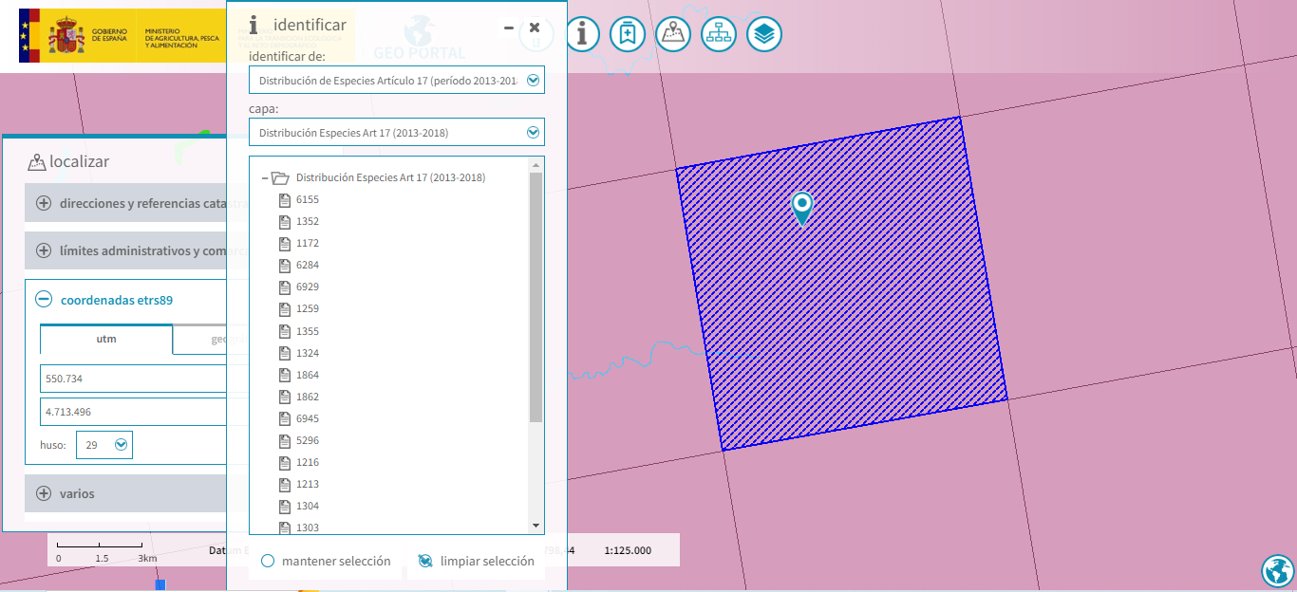
Código de la especie | 6155
Proyección | ETRS89/ETRS-LAEA
Código de la Cuadrícula | 10kmE282N234
Nombre de la especie | Achondrostoma arcasii

Código de la especie | 1352
Proyección | ETRS89/ETRS-LAEA
Código de la Cuadrícula | 10kmE282N234
Nombre de la especie | Canis lupus

Código de la especie | 1172
Proyección | ETRS89/ETRS-LAEA
Código de la Cuadrícula | 10kmE282N234
Nombre de la especie | Chioglossa lusitanica

Código de la especie | 6284
Proyección | ETRS89/ETRS-LAEA
Código de la Cuadrícula | 10kmE282N234
Nombre de la especie | Epidalea calamita

Código de la especie | 6929
Proyección | ETRS89/ETRS-LAEA
Código de la Cuadrícula | 10kmE282N234
Nombre de la especie | Hyla molleri

Código de la especie | 1259
Proyección | ETRS89/ETRS-LAEA
Código de la Cuadrícula | 10kmE282N234
Nombre de la especie | Lacerta schreiberi

Código de la especie | 1355
Proyección | ETRS89/ETRS-LAEA
Código de la Cuadrícula | 10kmE282N234
Nombre de la especie | Lutra lutra

Código de la especie | 1324
Proyección | ETRS89/ETRS-LAEA
Código de la Cuadrícula | 10kmE282N234
Nombre de la especie | Myotis myotis

Código de la especie | 1864
Proyección | ETRS89/ETRS-LAEA
Código de la Cuadrícula | 10kmE282N234
Nombre de la especie | Narcissus bulbocodium

Código de la especie | 1862
Proyección | ETRS89/ETRS-LAEA
Código de la Cuadrícula | 10kmE282N234
Nombre de la especie | Narcissus cyclamineus
Código de la especie | 6945
Proyección | ETRS89/ETRS-LAEA
Código de la Cuadrícula | 10kmE282N234
Nombre de la especie | Pelophylax perezi

Código de la especie | 5296
Proyección | ETRS89/ETRS-LAEA
Código de la Cuadrícula | 10kmE282N234
Nombre de la especie | Pseudochondrostoma duriense

Código de la especie | 1216
Proyección | ETRS89/ETRS-LAEA
Código de la Cuadrícula | 10kmE282N234
Nombre de la especie | Rana iberica

Código de la especie | 1213
Proyección | ETRS89/ETRS-LAEA
Código de la Cuadrícula | 10kmE282N234
Nombre de la especie | Rana temporaria

Código de la especie | 1304
Proyección | ETRS89/ETRS-LAEA
Código de la Cuadrícula | 10kmE282N234
Nombre de la especie | Rhinolophus ferrumequinum

Código de la especie | 1303
Proyección | ETRS89/ETRS-LAEA
Código de la Cuadrícula | 10kmE282N234
Nombre de la especie | Rhinolophus hipposideros

Código de la especie | 1849
Proyección | ETRS89/ETRS-LAEA
Código de la Cuadrícula | 10kmE282N234
Nombre de la especie | Ruscus aculeatus

Código de la especie | 1582
Proyección | ETRS89/ETRS-LAEA
Código de la Cuadrícula | 10kmE282N234
Nombre de la especie | Thymelaea broteriana
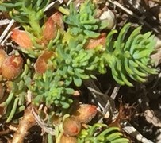
Código de la especie | 1174
Proyección | ETRS89/ETRS-LAEA
Código de la Cuadrícula | 10kmE282N234
Nombre de la especie | Triturus marmoratus

Código de la especie | 1297
Proyección | ETRS89/ETRS-LAEA
Código de la Cuadrícula | 10kmE282N234
Nombre de la especie | Vipera seoanei

Código de la especie | 1301
Proyección | ETRS89/ETRS-LAEA
Código de la Cuadrícula | 10kmE282N234
Nombre de la especie | Galemys pyrenaicus

O proxecto industrial eólico As Penizas afecta de forma severa aespecies protexidas, incluídas no Catálogo galego de especies ameazadas (CGEA), como vulnerables (V) ou en perigo de extinción (PE):

Flora
Eryngium duriaei subsp juresianum (PE)
Thymelaea broteriana (V)
Narcissus cyclamineus (V) e obviada na Declaración de impacto ambiental, a pesar de constar a súa presencia no Monte da Lagoa e na Lagoa do Medio, paraxes afectadas polas infraestruturas dos proxectos eólicos.
Narcissus bulbocodium (V) e obviada na Declaración de impacto ambiental, a pesar de constar a súa presencia nas parcelas afectadas polas infraestruturas do proxecto.
Ruscus aculeatus (V) e obviada na Declaración de impacto ambiental, a pesar de constar a súa presencia nas parcelas afectadas polas infraestruturas do proxecto.
Fauna
Invertebrados:
Geomalacus maculosus (V)
Anfibios:
Chioglossa lusitanica (V)
Rana iberica (V)
Hyla arborea (V)
Aves:
Milvus milvus (PE)
Tetrax tetrax (PE)
Gallinago gallinago (PE)*
Vanellus vanellus (PE)*
Circus cyaneus (V)
Circus pygargus (V)
Scolopax rusticola (V)*
Bubo bubo (V)
Mamíferos:
Galemys pyrenaicus (V)
Myotis myotis (V)
Rhinolophus hipposideros (V)
Rhinolophus ferrumequinum (V)
* Poboación nidificante.
** Poboacións insulares.
*** Poboación do Cantábrico e Arco Ártabro: dende cabo Ortegal ata as illas Sisargas, Cantábrico: de cabo Ortegal ata o río Eo, incluído.
**** Poboacións de baixa altitude da provincia da Coruña e poboacións de montaña da provincia de Ourense.

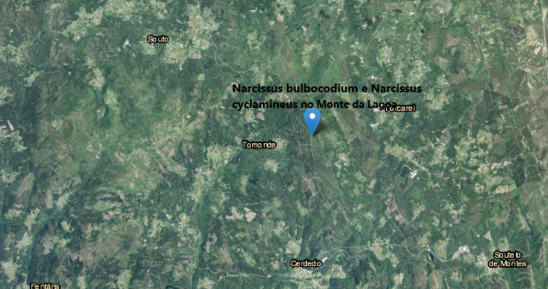
Cómpre ter en conta tamén que a Rede Natura 2000 esténdese á Serra do Cando, moi próxima, e a ampliación desta proposta no ano 2011 pola Xunta de Galicia ao igual que a proposta de ampliación realizada para a Serra do Suído. Ademais tamén moi próximas está a ZEC Brañas de Xestoso.
A SENTENCIA: 00311/2020, de 11 de decembro de 2020 do TSXG (PROCEDIMIENTO ORDINARIO nº 0007342 /2019) indica ao efecto: "O impulso da enerxía eólica debe planificarse evitando toda posíbel interferencia para a ampliación da Rede Natura, salvando o impacto visual dos parques eólicos nas proximidades do Lugar de Importancia Comunitaria (LIC), sen que poidan situarse os parques eólicos e logo pretender ampliar a Rede Natura cando as especies aprotexer non entenden de planeamentos ou fronteiras, polo que as zonas ecoloxicamente relevantes deben obter unha protección íntegra, sen que poda haber espazos protexidos rodeados de muíños".
En relación ás Brañas de Xestoso cómpre facer especial mención a especies de aves que son de suma importancia polos seus niveis de protección en toda Europa: o sisón (Tetrax tetrax), con cría confirmada nas Brañas de Xestoso; as avetardas (Otis tarda) que chega a finais do verán en dispersión postnupcial, ao igual que o elanio (Elanus caeruleus) e a tartaraña (Circus aeruginosus).
A especie Tetrax tetrax, en perigo de extinción, foi detectada a súa presencia no municipio de Forcarei e resulta especialmente afectada polos proxectos eólicos que afectan a este municipio. Cómpre ter en conta a importancia ornitolóxica das Brañas de Xestoso, Rede Natura 2000.
Constátase a presencia da especie Tetrax tetrax en perigo de extinción na entorna das Brañas de Xestoso. Constátase a presencia das especies catalogadas como vulnerables Circus pygargus e C. Cyaenus. Destaca a presenza de Galemys pyrenaicus na braña existente na cabeceira do río Parada e na entorna das Brañas de Xestoso e no cauce innominado próximo ás Brañas de Xestoso.
A especie Tetrax tetrax, en perigo de extinción, foi detectada a súa presencia no municipio de Forcarei e resulta especialmente afectada polos proxectos eólicos que afectan a este municipio.
- Lei 5/2019, do 2 de agosto, do patrimonio natural e da biodiversidade de Galicia.
Artigo 91. Catálogo galego de especies ameazadas.
1. No seo da Listaxe de especies silvestres en réxime de protección especial de Galicia inclúese o Catálogo galego de especies ameazadas, que se configura como unha sección da devandito listaxe. O contido deste catálogo desenvolverase regulamentariamente.
2. O Catálogo galego de especies ameazadas incluirá, cando exista información técnica ou científica que así o aconselle, as especies, subespecies ou poboacións de competencia autonómica conforme ao previsto no artigo 4 que, achándose ameazadas, requiran medidas de protección específicas. Estas especies ameazadas clasificaranse nalgunha das categorías seguintes:
a) En perigo de extinción.
Incluiranse nesta categoría aqueles taxones ou poboacións cuxa supervivencia é pouco probable se persisten os factores causantes da súa actual situación.
Dentro desta categoría procede declarar unha especie en situación crítica cando do seguimento ou avaliación do seu estado de conservación resultase que existe un risco inminente de extinción.
b) Vulnerable.
Incluiranse nesta categoría aqueles taxones ou poboacións que corren o risco de pasar á categoría anterior nun futuro inmediato se os factores adversos que actúan sobre eles non son corrixidos.
3. A inclusión dunha especie, subespecie ou poboación de competencia autonómica, conforme ao previsto no artigo 4, no Catálogo español de especies ameazadas ao que se refire o artigo 58 da Lei 42/2007, do 13 de decembro, do patrimonio natural e da biodiversidade, conlevará a súa inclusión de oficio no Catálogo galego de especies ameazadas, na mesma categoría ou na categoría superior á que tivesen no primeiro.
4. Decláranse de utilidade pública e interese social, para os efectos do previsto na lexislación sobre expropiación forzosa, as obras necesarias para a conservación das especies incluídas no Catálogo galego de especies ameazadas, especialmente as que teñan carácter de emerxencia e urxencia, segundo os casos.
Artigo 95. Efectos da inclusión no Catálogo galego de especies ameazadas.
1. Ademais dos efectos previstos no artigo 93, a inclusión dunha especie, subespecie ou poboación no Catálogo galego de especies ameazadas terá os efectos seguintes:
a) A inclusión dunha especie, subespecie ou poboación na categoría de «en perigo de extinción» conlevará, nun prazo máximo de tres anos, a adopción dun plan de recuperación, o cal incluirá as medidas máis adecuadas para restablecer as poboacións naturais a un estado que limite o seu risco de extinción.
b) A inclusión dunha especie, subespecie ou poboación na categoría de «vulnerable» conlevará a adopción, nun prazo máximo de cinco anos, dun plan de conservación, o cal incluirá as medidas máis adecuadas para preservar, manter e restablecer as poboacións naturais facéndoas viables.
2. Os plans de recuperación e conservación fixarán medidas de conservación e instrumentos de xestión, específicos ou integrados noutros plans, que eviten as afeccións negativas para as especies.
3. Para aquelas especies, subespecies ou poboacións que comparten os mesmos problemas de conservación, hábitats ou ámbitos xeográficos similares poderán elaborarse plans que comprendan varias especies, subespecies ou poboacións simultaneamente, denominándose en leste caso plans integrais.
4. Os plans de recuperación ou conservación ou os plans integrais das especies, subespecies ou poboacións que vivan exclusivamente ou en alta proporción nalgún dos espazos naturais protexidos incluídos na Rede galega de espazos protexidos ou en áreas protexidas por instrumentos internacionais poderán integrarse nos seus correspondentes instrumentos de planificación.
5. A realización ou execución de calquera plan, programa ou proxecto que poida afectar de forma apreciable a especies incluídas nos anexos II ou IV da Lei 42/2007, do 13 de decembro, do patrimonio natural e da biodiversidade, que fosen catalogadas, no ámbito estatal ou autonómico, como en perigo de extinción unicamente poderase levar a cabo cando, en ausencia doutras alternativas, concorran causas relacionadas coa saúde humana e a seguridade pública, as relativas a consecuencias positivas de primordial importancia para o medio ambiente ou outras razóns imperiosas de interese público de primeira orde. A xustificación do plan, programa ou proxecto e a adopción das correspondentes medidas compensatorias levará a cabo conforme ao previsto no artigo 84.3, salvo polo que se refire á remisión das medidas compensatorias á Comisión Europea.

IV.- A LOCALIZACIÓN INIDÓNEA DO PROXECTO INDUSTRIAL EÓLICO AS PENIZAS: SOBRE ZONAS PROTEXIDAS DE AUGAS POTABLES E MASAS SOTERRADAS DE AUGAS “INTERIOR SUR” E “RÍO LÉREZ” QUE SE SOLAPAN COA REDE NATURA 2000
A falla dun estudo hidroxeolóxico durante a tramitación ambiental do proxecto eólico As Penizas impide determinar o grao de afección da capa freática e dos fluxos das augas en relación ás obras das cimentacións e das plataformas dos aeroxeradores. Non se garante a non afección aos recursos hídricos nin se avalían as consecuencias dunha posible afección.
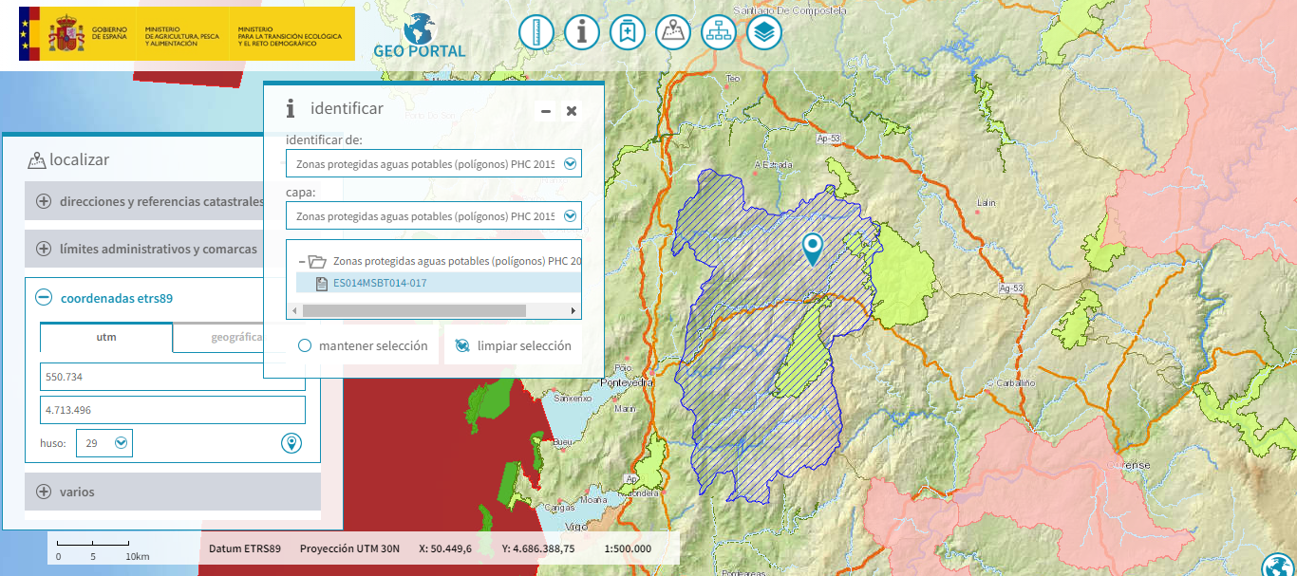
Cód. Temático | ES014MSBT014-017
Esquema temático | euProtectedAreaCode
Nombre | Interior Sur
Fecha de designación | 14/09/2012
Tipo de zona | drinkingWaterProtectionArea
Nombre base legal | Directive 2000/60/EC of the European Parliament
Link base legal | Ver link base legal
Ámbito base legal | european
Superficie (km2) | 897,4658

Cód. Temático | ES014MSPFES-014-NR-273-000-02-00
Esquema temático | euProtectedAreaCode
Nombre | Río Lerez
Fecha de designación | 14/09/2012
Tipo de zona | drinkingWaterProtectionArea
Nombre base legal | TRLA Art. 99 bis 2a
Link base legal | Ver link base legal
Ámbito base legal | national
Longitud (km) | 6,8314

Cód. Temático | ES014MSPFES-014-NR-273-000-01-00
Esquema temático | euProtectedAreaCode
Nombre | Río Lerez
Fecha de designación | 14/09/2012
Tipo de zona | drinkingWaterProtectionArea
Nombre base legal | TRLA Art. 99 bis 2a
Link base legal | Ver link base legal
Ámbito base legal | national
Longitud (km) | 18,1665

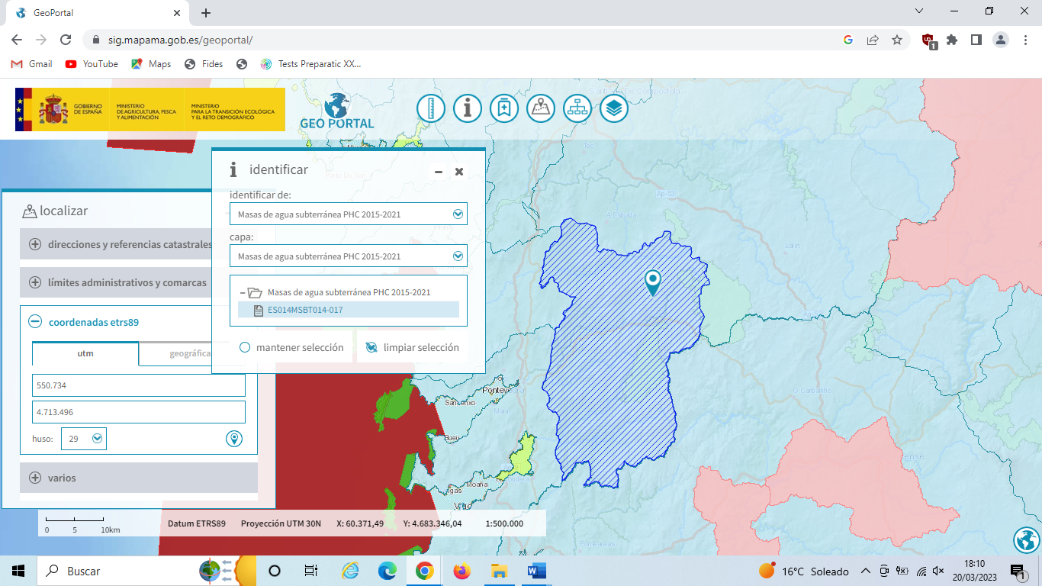
Cód. Masa de agua | ES014MSBT014-017
Nombre masa de agua | Interior Sur
Superficie (km2) | 897,4658
Cód. Demarcación Hidrográfica | ES014
Demarcación Hidrográfica | GALICIA-COSTA

V.- O PROXECTO INDUSTRIAL EÓLICO AMPLIACIÓN AS PENIZAS: AFECCIÓN SEVERA A HÁBITATS PRIORITARIOS E DE INTERÉS COMUNITARIO
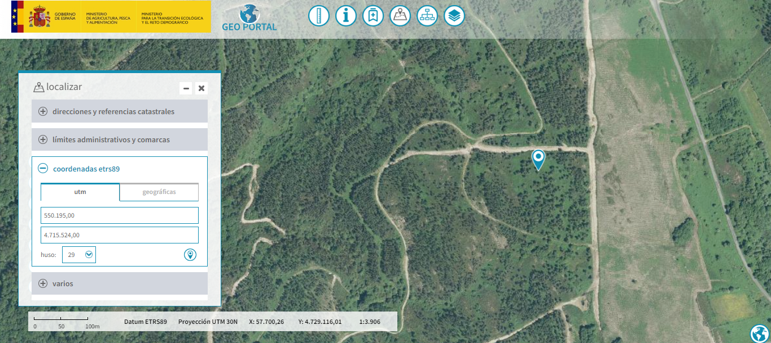
Na imaxe, detalle da localización do aeroxerador AE01 con afección severa a hábitats prioritarios e de interés comunitario.
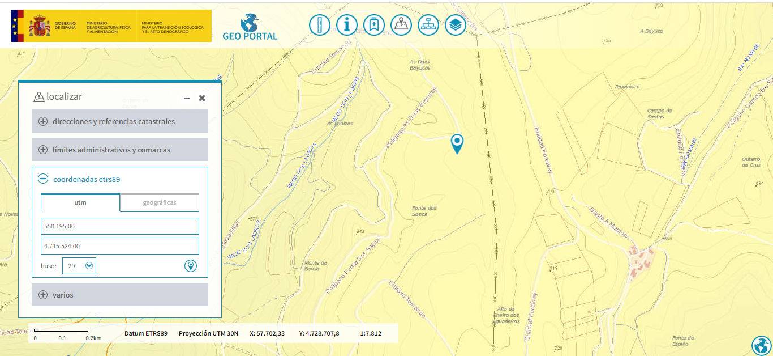
Na imaxe, detalle da localización do aeroxerador AE01, a escasos metros da Fonte dos Sapos e do Rego dos Ladros. Afección severa ao núcleo de Tomonde, Sabucedo, A Mámoa, Liñares, Cabanelas, Forcarei…etc.
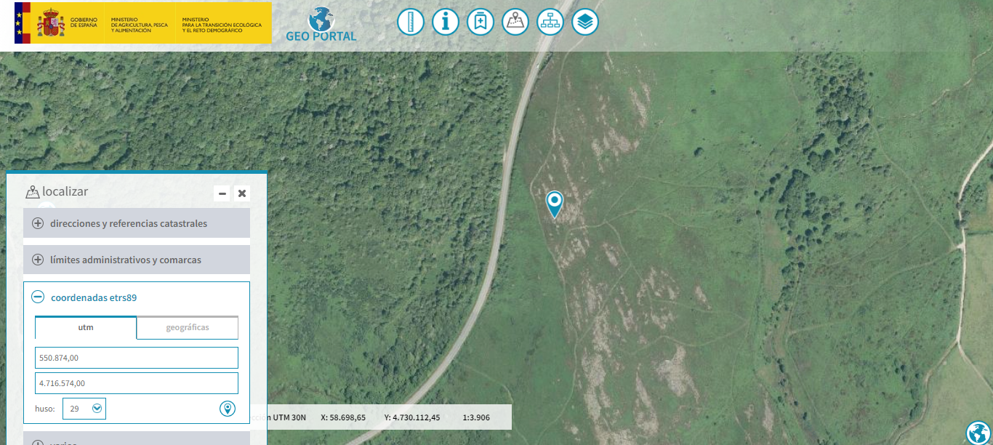
Na imaxe, detalle da localización do aeroxerador AE02 con afección severa a hábitats prioritarios e de interés comunitario.
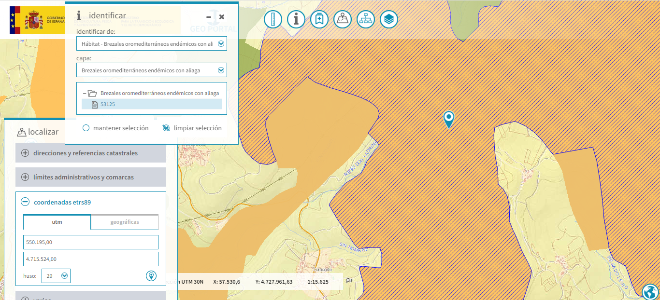
Localización do aeroxerador AE01 con afección severa a hábitats prioritarios e de interés comunitario, breixeras oromediterráneas endémicas con aliaga. Cómpre ter en conta a obriga de manter estes hábitats nun estado de conservación favorable, o que resulta incompatible coa súa afección irreversible ou eliminación, como se prevé neste caso.
Id. | 53125
Provincia | Pontevedra
Comunidad Autónoma | Galicia
Código habitat | 309036
Naturalidad | 2
Porcentaje habitat | 12%
Alianza | Ulici europaei-Cytision striati Rivas-Martínez, Báscones, T.E. Díaz, Fernández-González & Loidi 1991
Especies alianza | Adenocarpus anisochilus subsp. anisochilus, Cytisus commutatus, Cytisus ingramii, Cytisus striatus subsp. striatus, Ulex europaeus.
Nombre fitosociológico | Xesteiras con tojos.
Nombre genérico | Escobonales
Código UE habitat | 4090
Prioritario | Np
Definición | Brezales oromediterráneos endémicos con aliaga
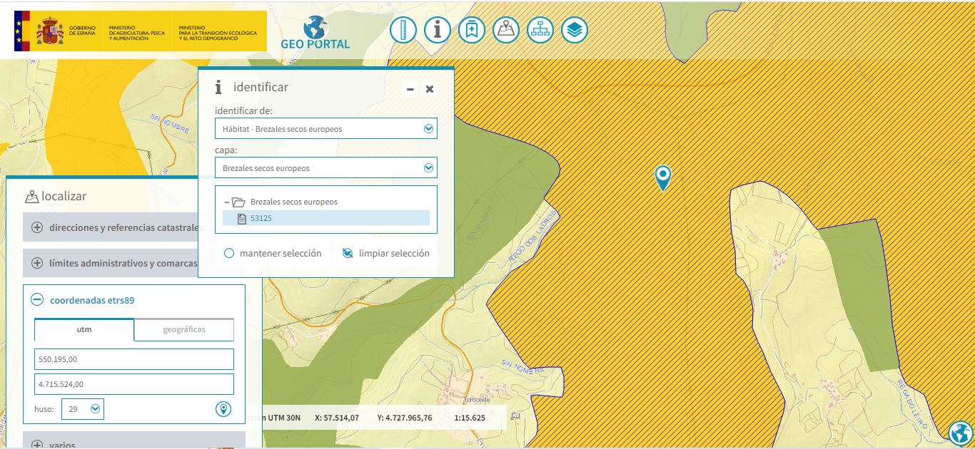
Localización do aeroxerador AE01 con afección severa a hábitats prioritarios e de interés comunitario, breixeras secas europeas. Cómpre ter en conta a obriga de manter estes hábitats nun estado de conservación favorable, o que resulta incompatible coa súa afección irreversible ou eliminación, como se prevé neste caso.
Id. | 53125
Provincia | Pontevedra
Comunidad Autónoma | Galicia
Código habitat | 303049
Naturalidad | 2
Porcentaje habitat | 80%
Alianza | Daboecion cantabricae (Dupont ex Rivas-Martínez 1979) Rivas-Martínez, Fernández-González & Loidi 1999
Especies alianza | Alchemilla angustiserrata, Carex asturica, Centaurium scilloides, Cirsium filipendulum, Daboecia cantabrica, Erica ciliaris, Erica mackaiana, Festuca ovina subsp. hirtula, Festuca paniculata subsp. longiglumis, Laserpitium prutenicum subsp. doufourianum,
Nombre fitosociológico | Brezal-tojal meso-xerófilo termo-mesotemplado galaico-portugues y galaico-asturiano septentrional
Nombre genérico | Brezal-tojales
Código UE habitat | 4030
Prioritario | Np
Definición | Brezales secos europeos
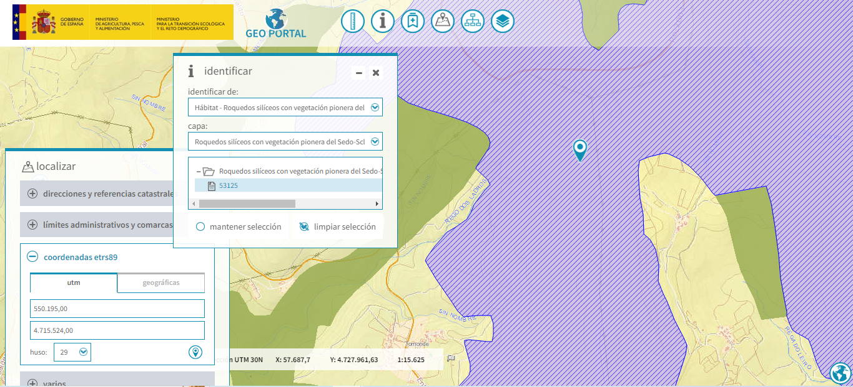
Localización do aeroxerador AE01 con afección severa a hábitats prioritarios e de interés comunitario, afloramentos rochosos. Cómpre ter en conta a obriga de manter estes hábitats nun estado de conservación favorable, o que resulta incompatible coa súa afección irreversible ou eliminación, como se prevé neste caso.
Id. | 53125
Provincia | Pontevedra
Comunidad Autónoma | Galicia
Código habitat | 723031
Naturalidad | 2
Porcentaje habitat | 12%
Alianza | Thero-Airion Tüxen & Oberdorfer 1958 em. Rivas-Martínez 1978
Especies alianza | Aira caryophyllea subsp. multiculmis, Aira praecox, Apera interrupta, Cerastium diffusum, Myosotis stricta, Silene scabriflora subsp. megacalycina, Spergula morisonii, Veronica dillenii.
Nombre fitosociológico | Pastizales anuales silicícolas cántabro-atlánticos de Sedum arenarium
Nombre genérico | Pastizales anuales
Código UE habitat | 8230
Prioritario | Np
Definición | Roquedos silíceos con vegetación pionera del Sedo-Scleranthion o del Sedo albi-Veronicion dillenii
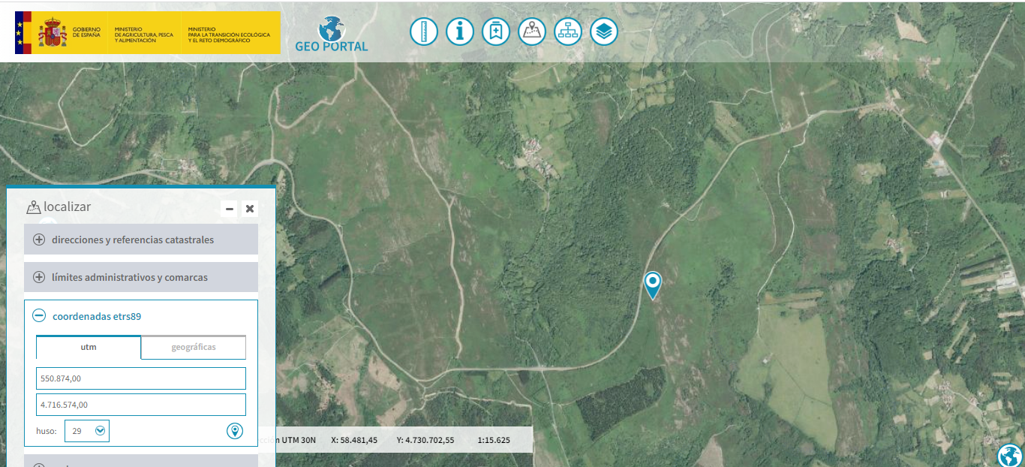
Imaxe da área de implantación dos aeroxeradores con afección severa a hábitats prioritarios e de interés comunitario. A afección prevese severa e irreversible.
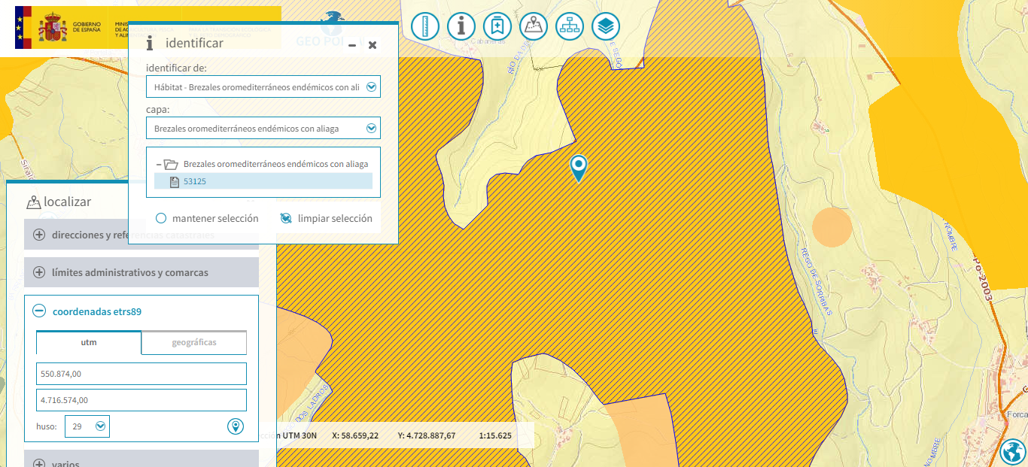
Localización do aeroxerador AE02 con afección severa a hábitats interés comunitario, breixeras oromediterráneas endémicas con aliaga. Cómpre ter en conta a obriga de manter estes hábitats nun estado de conservación favorable, o que resulta incompatible coa súa afección irreversible ou eliminación, como se prevé neste caso.
Id. | 53125
Provincia | Pontevedra
Comunidad Autónoma | Galicia
Código habitat | 309036
Naturalidad | 2
Porcentaje habitat | 12%
Alianza | Ulici europaei-Cytision striati Rivas-Martínez, Báscones, T.E. Díaz, Fernández-González & Loidi 1991
Especies alianza | Adenocarpus anisochilus subsp. anisochilus, Cytisus commutatus, Cytisus ingramii, Cytisus striatus subsp. striatus, Ulex europaeus.
Nombre fitosociológico | Xesteiras con tojos.
Nombre genérico | Escobonales
Código UE habitat | 4090
Prioritario | Np
Definición | Brezales oromediterráneos endémicos con aliaga
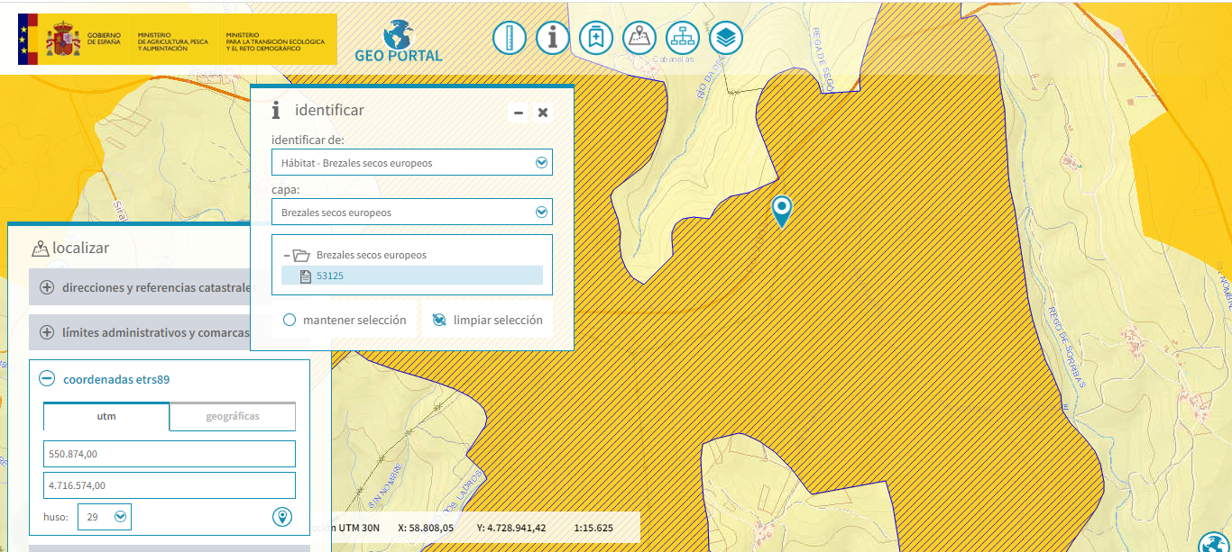
Localización do aeroxerador AE02 con afección severa a hábitats de interés comunitario, breixeras secas europeas. Cómpre ter en conta a obriga de manter estes hábitats nun estado de conservación favorable, o que resulta incompatible coa súa afección irreversible ou eliminación, como se prevé neste caso.
Id. | 53125
Provincia | Pontevedra
Comunidad Autónoma | Galicia
Código habitat | 303049
Naturalidad | 2
Porcentaje habitat | 80%
Alianza | Daboecion cantabricae (Dupont ex Rivas-Martínez 1979) Rivas-Martínez, Fernández-González & Loidi 1999
Especies alianza | Alchemilla angustiserrata, Carex asturica, Centaurium scilloides, Cirsium filipendulum, Daboecia cantabrica, Erica ciliaris, Erica mackaiana, Festuca ovina subsp. hirtula, Festuca paniculata subsp. longiglumis, Laserpitium prutenicum subsp. doufourianum,
Nombre fitosociológico | Brezal-tojal meso-xerófilo termo-mesotemplado galaico-portugues y galaico-asturiano septentrional
Nombre genérico | Brezal-tojales
Código UE habitat | 4030
Prioritario | Np
Definición | Brezales secos europeos
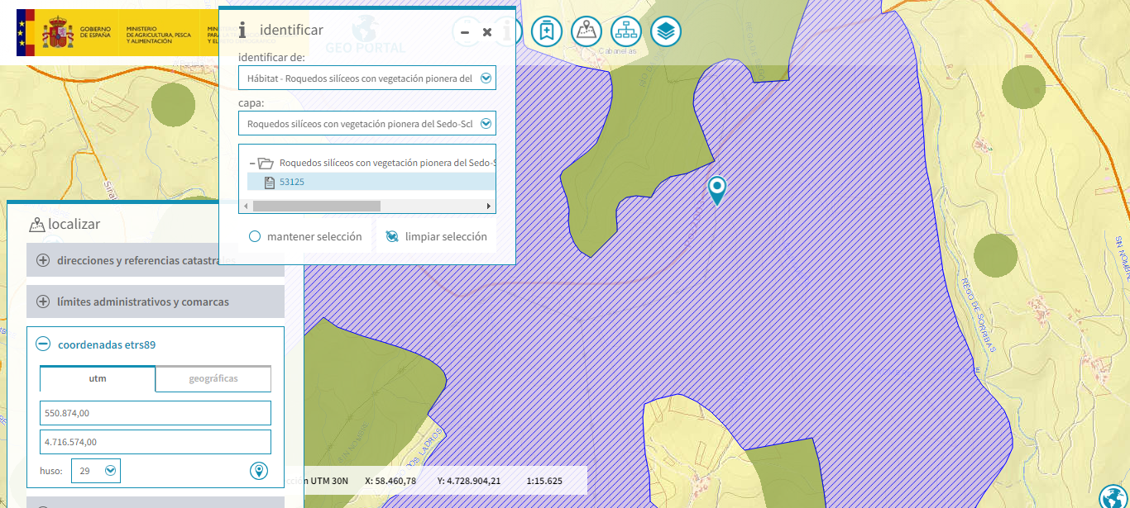
Localización do aeroxerador AE02 con afección severa a hábitats de interés comunitario, rochedos silíceos con vexetación pioneira do Sedo-Scleranthion e do Sedo albi-Veronicion dillenii. Cómpre ter en conta a obriga de manter estes hábitats nun estado de conservación favorable, o que resulta incompatible coa súa afección irreversible ou eliminación, como se prevé neste caso.
Id. | 53125
Provincia | Pontevedra
Comunidad Autónoma | Galicia
Código habitat | 723031
Naturalidad | 2
Porcentaje habitat | 12%
Alianza | Thero-Airion Tüxen & Oberdorfer 1958 em. Rivas-Martínez 1978
Especies alianza | Aira caryophyllea subsp. multiculmis, Aira praecox, Apera interrupta, Cerastium diffusum, Myosotis stricta, Silene scabriflora subsp. megacalycina, Spergula morisonii, Veronica dillenii.
Nombre fitosociológico | Pastizales anuales silicícolas cántabro-atlánticos de Sedum arenarium
Nombre genérico | Pastizales anuales
Código UE habitat | 8230
Prioritario | Np
Definición | Roquedos silíceos con vegetación pionera del Sedo-Scleranthion o del Sedo albi-Veronicion dillenii
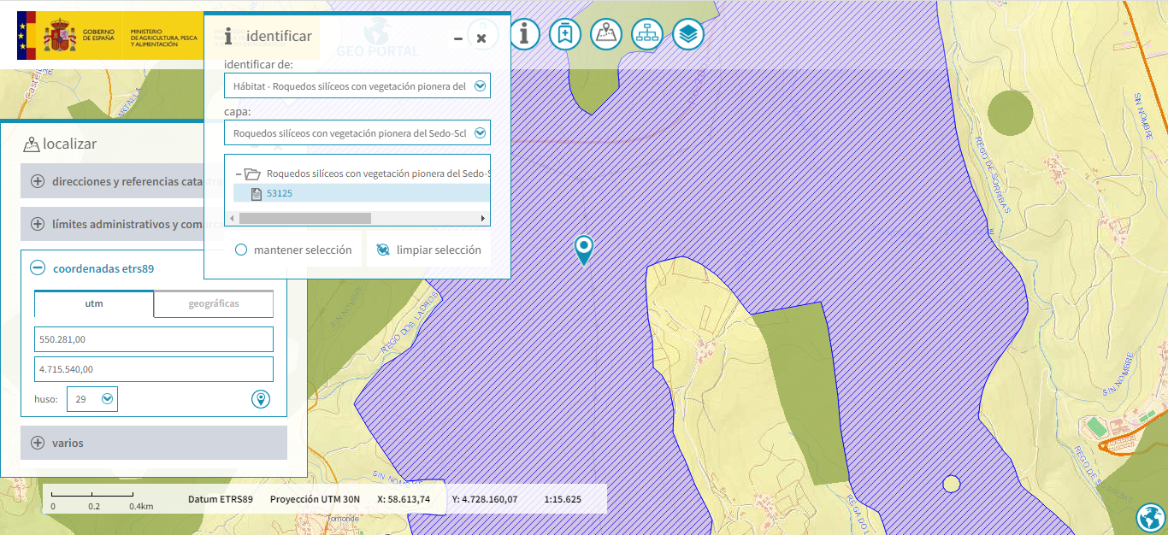
Localización do Centro de seccionamento do proxecto industrial eólico Ampliación As Penizas con afección severa e irreversible a hábitats de interés comunitario, rochedos silíceos con vexetación pioneira do Sedo-Scleranthion e do Sedo albi-Veronicion dillenii.
Id. | 53125
Provincia | Pontevedra
Comunidad Autónoma | Galicia
Código habitat | 723031
Naturalidad | 2
Porcentaje habitat | 12%
Alianza | Thero-Airion Tüxen & Oberdorfer 1958 em. Rivas-Martínez 1978
Especies alianza | Aira caryophyllea subsp. multiculmis, Aira praecox, Apera interrupta, Cerastium diffusum, Myosotis stricta, Silene scabriflora subsp. megacalycina, Spergula morisonii, Veronica dillenii.
Nombre fitosociológico | Pastizales anuales silicícolas cántabro-atlánticos de Sedum arenarium
Nombre genérico | Pastizales anuales
Código UE habitat | 8230
Prioritario | Np
Definición | Roquedos silíceos con vegetación pionera del Sedo-Scleranthion o del Sedo albi-Veronicion dillenii
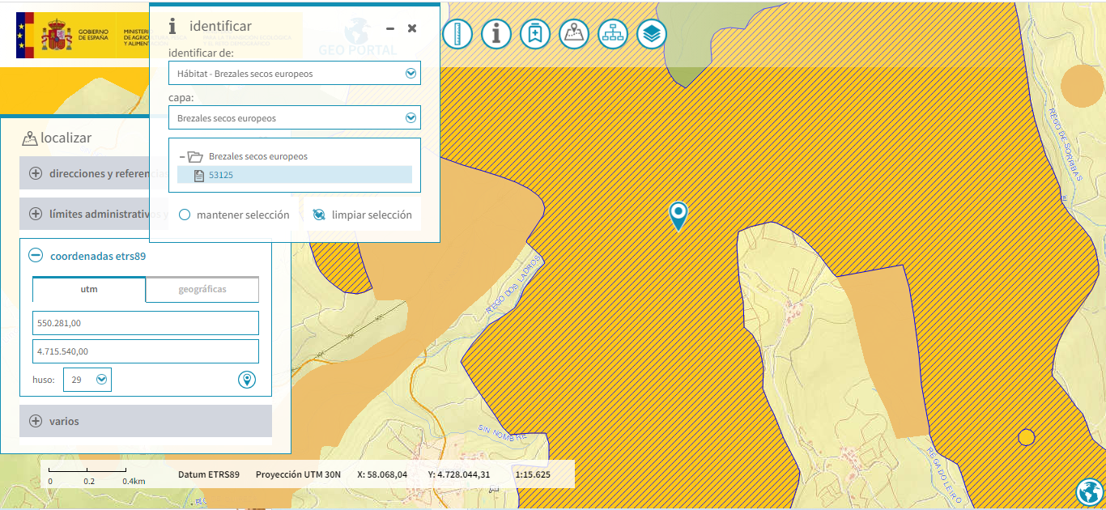
Localización do Centro de seccionamento do proxecto eólico Ampliación As Penizas con afección severa a hábitats de interés comunitario, breixeras secas europeas. Cómpre ter en conta a obriga de manter estes hábitats nun estado de conservación favorable, o que resulta incompatible coa súa afección irreversible ou eliminación, como se prevé neste caso.
Id. | 53125
Provincia | Pontevedra
Comunidad Autónoma | Galicia
Código habitat | 303049
Naturalidad | 2
Porcentaje habitat | 80%
Alianza | Daboecion cantabricae (Dupont ex Rivas-Martínez 1979) Rivas-Martínez, Fernández-González & Loidi 1999
Especies alianza | Alchemilla angustiserrata, Carex asturica, Centaurium scilloides, Cirsium filipendulum, Daboecia cantabrica, Erica ciliaris, Erica mackaiana, Festuca ovina subsp. hirtula, Festuca paniculata subsp. longiglumis, Laserpitium prutenicum subsp. doufourianum,
Nombre fitosociológico | Brezal-tojal meso-xerófilo termo-mesotemplado galaico-portugues y galaico-asturiano septentrional
Nombre genérico | Brezal-tojales
Código UE habitat | 4030
Prioritario | Np
Definición | Brezales secos europeos
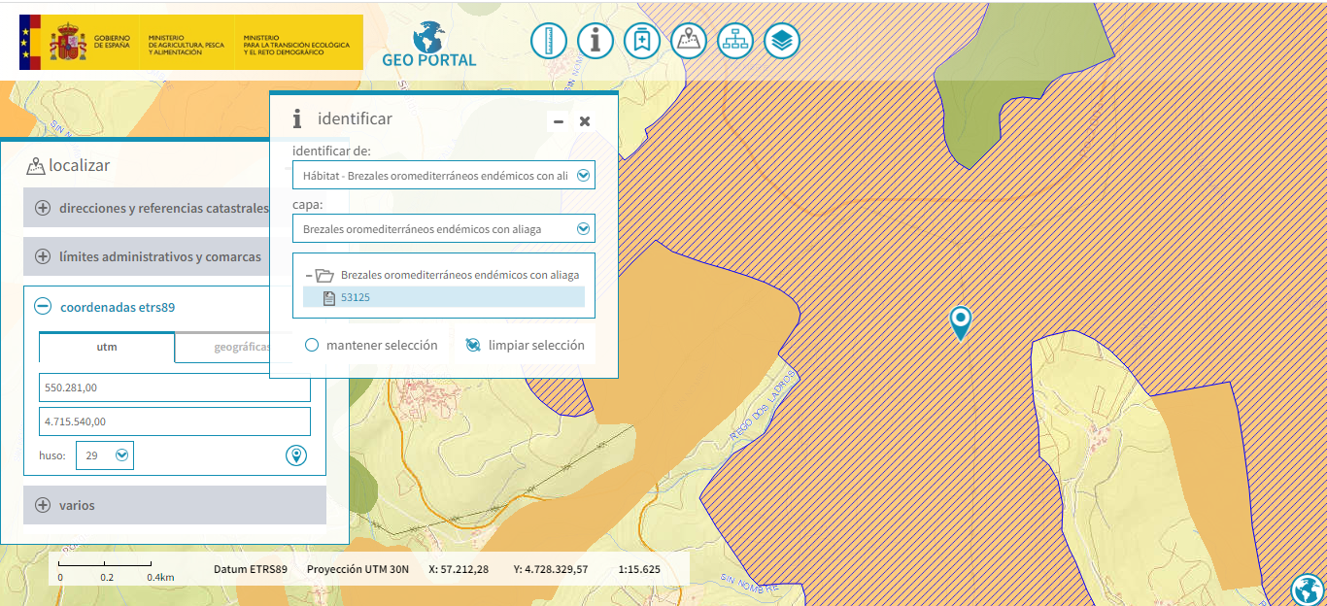
Localización do Centro de seccionamento do proxecto eólico Ampliación As Penizas con afección severa a hábitats interés comunitario, breixeras oromediterráneas endémicas con aliaga. Cómpre ter en conta a obriga de manter estes hábitats nun estado de conservación favorable, o que resulta incompatible coa súa afección irreversible ou eliminación, como se prevé neste caso.
Id. | 53125
Provincia | Pontevedra
Comunidad Autónoma | Galicia
Código habitat | 309036
Naturalidad | 2
Porcentaje habitat | 12%
Alianza | Ulici europaei-Cytision striati Rivas-Martínez, Báscones, T.E. Díaz, Fernández-González & Loidi 1991
Especies alianza | Adenocarpus anisochilus subsp. anisochilus, Cytisus commutatus, Cytisus ingramii, Cytisus striatus subsp. striatus, Ulex europaeus.
Nombre fitosociológico | Xesteiras con tojos.
Nombre genérico | Escobonales

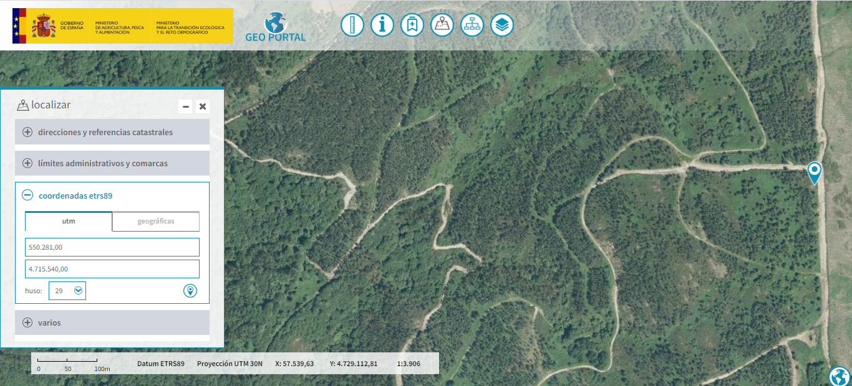
Localización do Centro de seccionamento do proxecto eólico Ampliación As Penizas con afección severa e irreversible a hábitats prioritarios e de interés comunitario.
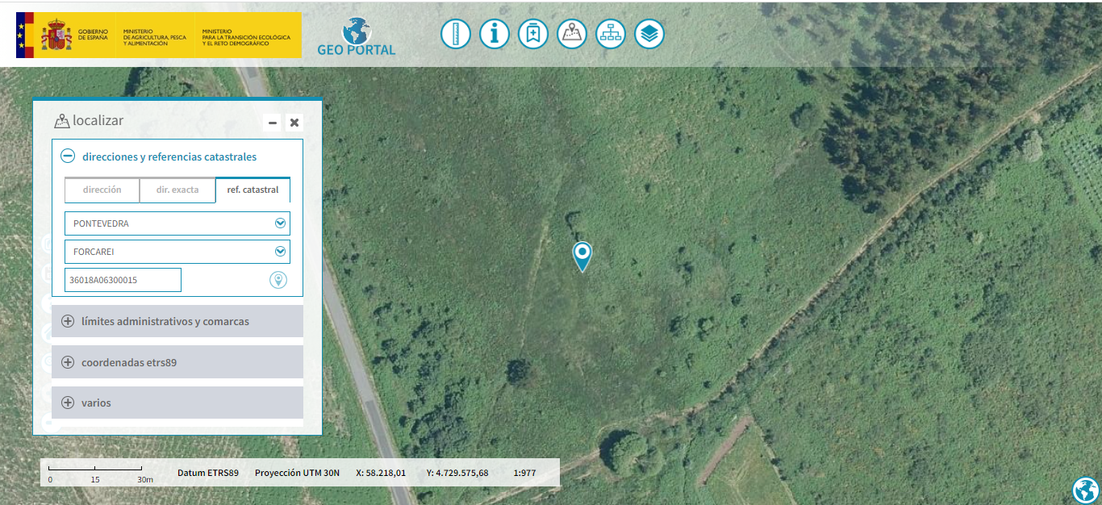
Na imaxe, detalle da localización da parcela con referencia catastral 36018A06300015 Montes Mámoa Liñares, que figura na Relación de Bens e Dereitos Afectados (RBDA) polas infraestruturas do proxecto eólico Ampliación As Penizas, conformada por hábitats prioritarios e de interés comunitario.

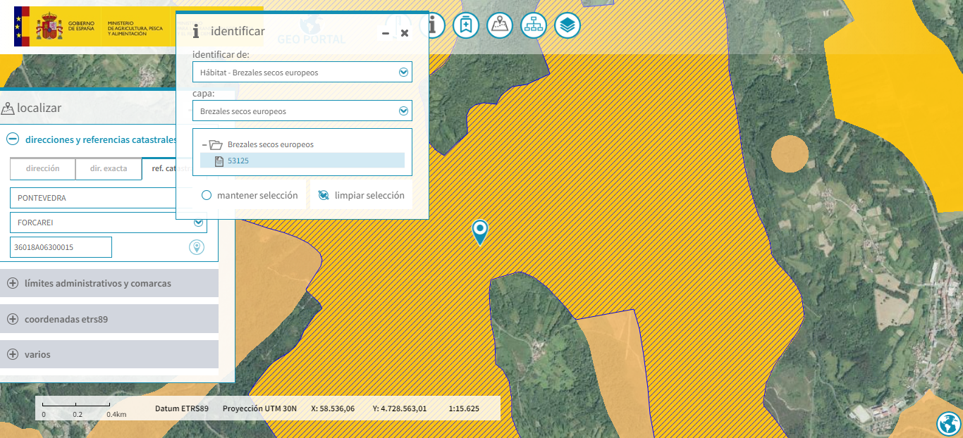
Na imaxe en cor amarela raiada, detalle da localización da parcela con referencia catastral 36018A06300015 Montes Mámoa Liñares, que figura na Relación de Bens e Dereitos Afectados (RBDA) polas infraestruturas do proxecto eólico Ampliación As Penizas, conformada por hábitats de interés comunitario, breixeiras secas europeas.

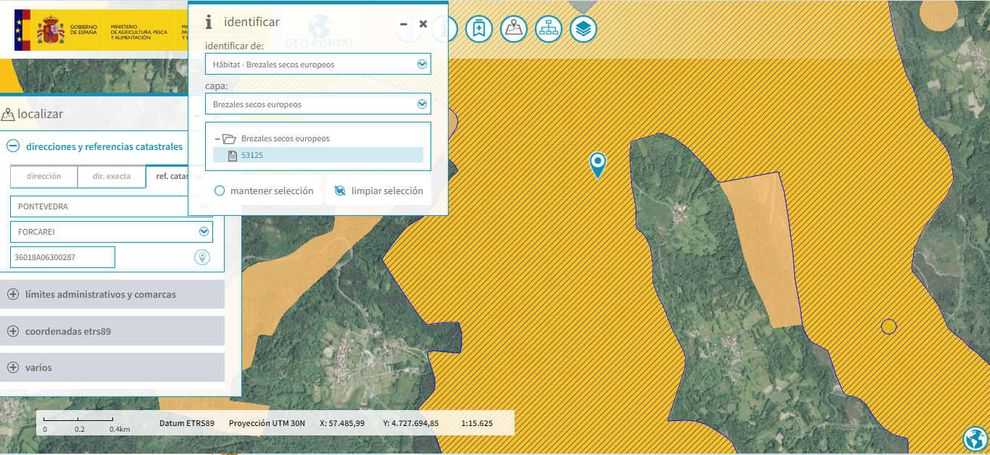
Na imaxe en cor amarela raiada, detalle da localización da parcela con referencia catastral 36018A06300287 Montes Mámoa Liñares Comunidad Vecinal de Liñares y A Mámoa, que figura na Relación de Bens e Dereitos Afectados (RBDA) polas infraestruturas do proxecto eólico Ampliación As Penizas, conformada por hábitats de interés comunitario, breixeiras secas europeas.
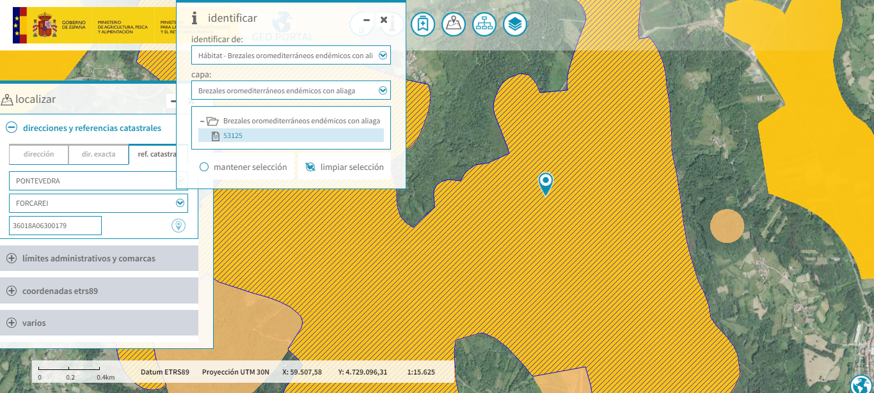
Na imaxe en cor amarela raiada, detalle da localización da parcela con referencia catastral 36018A06300179 Pereira que figura na Relación de Bens e Dereitos Afectados (RBDA) polas infraestruturas do proxecto eólico Ampliación As Penizas, conformada por hábitats de interés comunitario, breixeiras secas europeas.
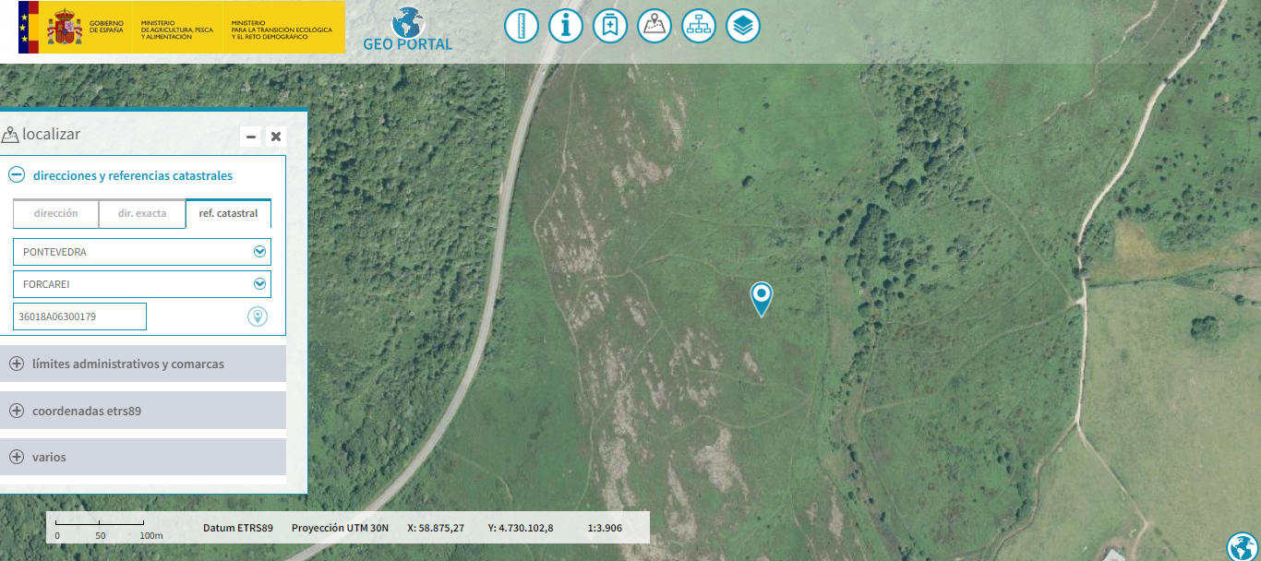
Na imaxe, detalle da localización da parcela con referencia catastral 36018A06300188 Pereira, que figura na Relación de Bens e Dereitos Afectados (RBDA) polas infraestruturas do proxecto eólico Ampliación As Penizas, conformada por hábitats de interés comunitario, breixeiras secas europeas.

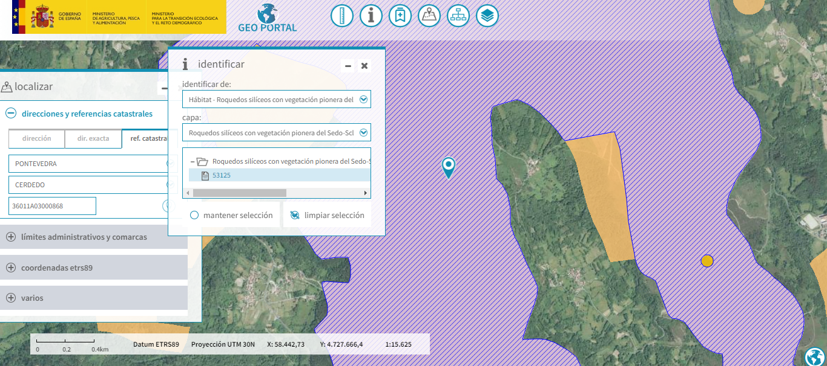
Na imaxe en cor malva raiada, detalle da localización da parcela con referencia catastral 36011A03000868 Monte Barcia, Batán y Baiuca Vecinos de Tomonde, que figura na Relación de Bens e Dereitos Afectados (RBDA) polas infraestruturas do proxecto eólico Ampliación As Penizas, conformada por hábitats de interés comunitario, rochedos silíceos con vexetación pioneira do Sedo-Scleranthion e do Sedo albi-Veronicion dillenii.
Id. | 53125
Provincia | Pontevedra
Comunidad Autónoma | Galicia
Código habitat | 723031
Naturalidad | 2
Porcentaje habitat | 12%
Alianza | Thero-Airion Tüxen & Oberdorfer 1958 em. Rivas-Martínez 1978
Especies alianza | Aira caryophyllea subsp. multiculmis, Aira praecox, Apera interrupta, Cerastium diffusum, Myosotis stricta, Silene scabriflora subsp. megacalycina, Spergula morisonii, Veronica dillenii.
Nombre fitosociológico | Pastizales anuales silicícolas cántabro-atlánticos de Sedum arenarium
Nombre genérico | Pastizales anuales
Código UE habitat | 8230
Prioritario | Np
Definición | Roquedos silíceos con vegetación pionera del Sedo-Scleranthion o del Sedo albi-Veronicion dillenii

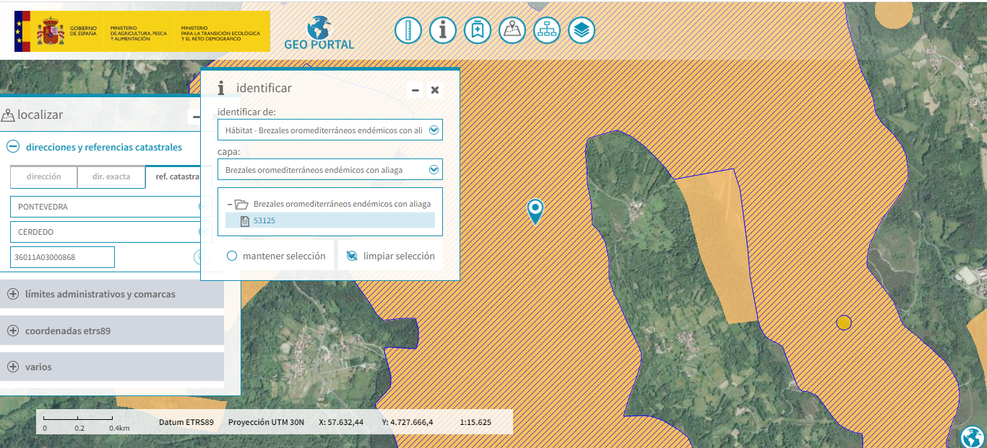
Na imaxe en cor amarela raiada, detalle da localización da parcela con referencia catastral 36011A03000868 Monte Barcia, Batán y Baiuca Vecinos de Tomonde, que figura na Relación de Bens e Dereitos Afectados (RBDA) polas infraestruturas do proxecto eólico Ampliación As Penizas, conformada por hábitats de interés comunitario, breixeiras oromediterráneas endémicas con aliaga.
Id. | 53125
Provincia | Pontevedra
Comunidad Autónoma | Galicia
Código habitat | 309036
Naturalidad | 2
Porcentaje habitat | 12%
Alianza | Ulici europaei-Cytision striati Rivas-Martínez, Báscones, T.E. Díaz, Fernández-González & Loidi 1991
Especies alianza | Adenocarpus anisochilus subsp. anisochilus, Cytisus commutatus, Cytisus ingramii, Cytisus striatus subsp. striatus, Ulex europaeus.
Nombre fitosociológico | Xesteiras con tojos.
Nombre genérico | Escobonales
Código UE habitat | 4090
Prioritario | Np
Definición | Brezales oromediterráneos endémicos con aliaga
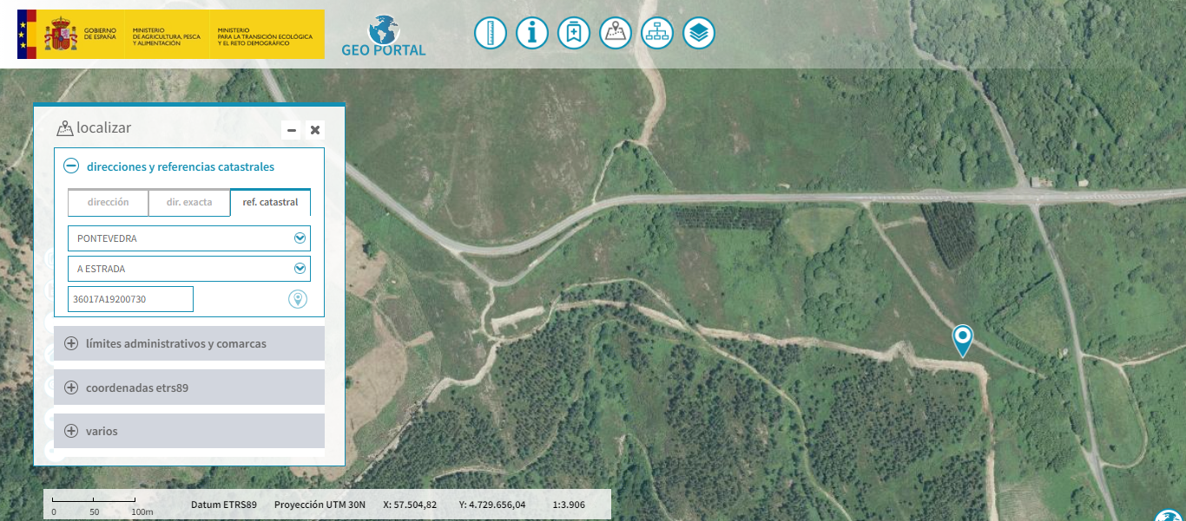
Detalle da parcela con referencia catastral 36017A19200730, que figura na Relación de Bens e Dereitos Afectados (RBDA) polas infraestruturas do proxecto eólico As Penizas Ampliación. Afección severa e irreversible a hábitats de interés comunitario.
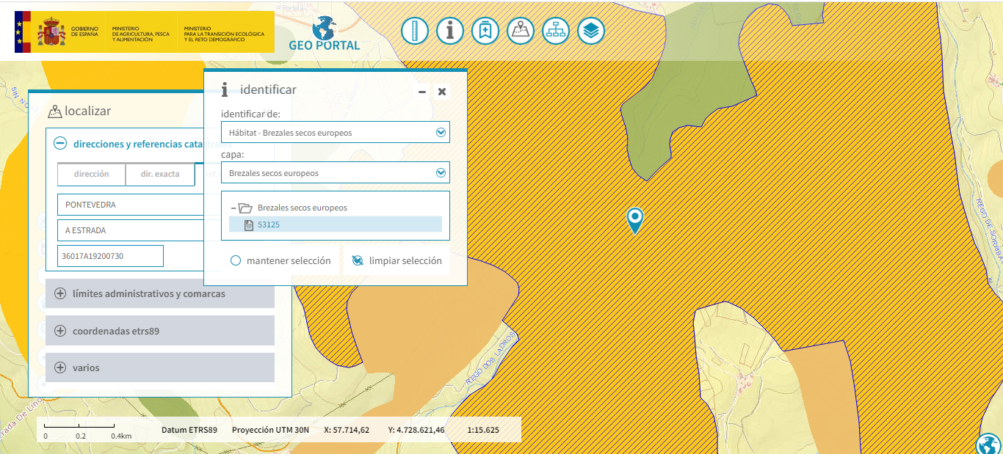
Detalle da parcela con referencia catastral 36017A19200730, que figura na Relación de Bens e Dereitos Afectados (RBDA) polas infraestruturas do proxecto eólico As Penizas Ampliación. Afección severa e irreversible a hábitats de interés comunitario, breixeiras secas europeas.
Id. | 53125
Provincia | Pontevedra
Comunidad Autónoma | Galicia
Código habitat | 303049
Naturalidad | 2
Porcentaje habitat | 80%
Alianza | Daboecion cantabricae (Dupont ex Rivas-Martínez 1979) Rivas-Martínez, Fernández-González & Loidi 1999
Especies alianza | Alchemilla angustiserrata, Carex asturica, Centaurium scilloides, Cirsium filipendulum, Daboecia cantabrica, Erica ciliaris, Erica mackaiana, Festuca ovina subsp. hirtula, Festuca paniculata subsp. longiglumis, Laserpitium prutenicum subsp. doufourianum,
Nombre fitosociológico | Brezal-tojal meso-xerófilo termo-mesotemplado galaico-portugues y galaico-asturiano septentrional
Nombre genérico | Brezal-tojales
Código UE habitat | 4030
Prioritario | Np
Definición | Brezales secos europeos
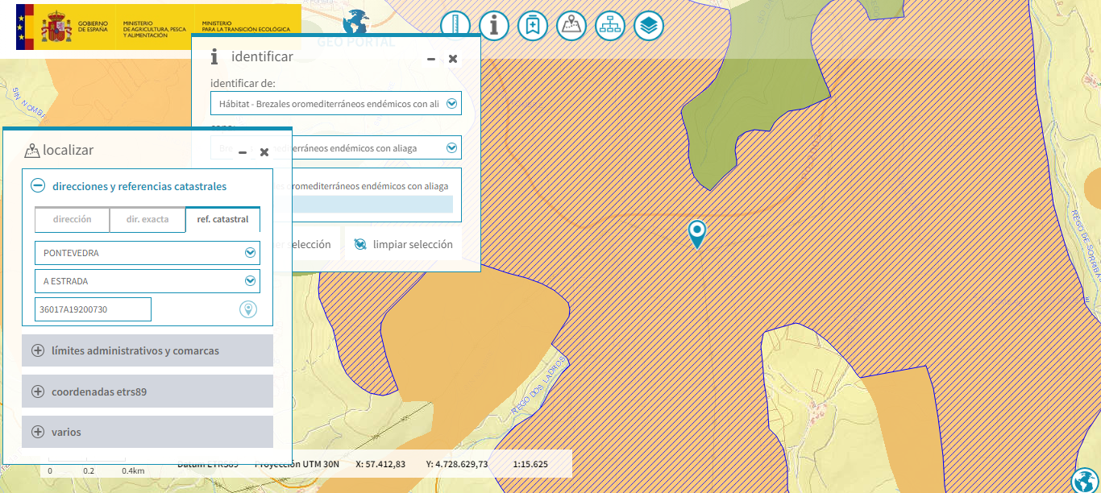
Detalle da parcela con referencia catastral 36017A19200730, que figura na Relación de Bens e Dereitos Afectados (RBDA) polas infraestruturas do proxecto eólico As Penizas Ampliación. Afección severa e irreversible a hábitats de interés comunitario, breixeras oromediterráneas endémicas con aliaga.
Id. | 53125
Provincia | Pontevedra
Comunidad Autónoma | Galicia
Código habitat | 309036
Naturalidad | 2
Porcentaje habitat | 12%
Alianza | Ulici europaei-Cytision striati Rivas-Martínez, Báscones, T.E. Díaz, Fernández-González & Loidi 1991
Especies alianza | Adenocarpus anisochilus subsp. anisochilus, Cytisus commutatus, Cytisus ingramii, Cytisus striatus subsp. striatus, Ulex europaeus.
Nombre fitosociológico | Xesteiras con tojos.
Nombre genérico | Escobonales
Código UE habitat | 4090
Prioritario | Np
Definición | Brezales oromediterráneos endémicos con aliaga

VI.- A LOCALIZACIÓN INIDÓNEA DA SUBESTACIÓN DOS PROXECTOS EÓLICOS AS PENIZAS E AMPLIACIÓN AS PENIZAS
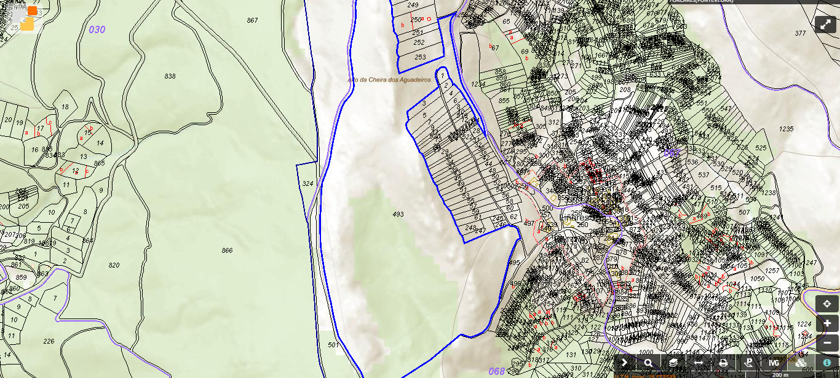
Alto da Cheira dos Aguadeiros, parcela con referencia catastral 36018A06800493, localización da subestación As Penizas
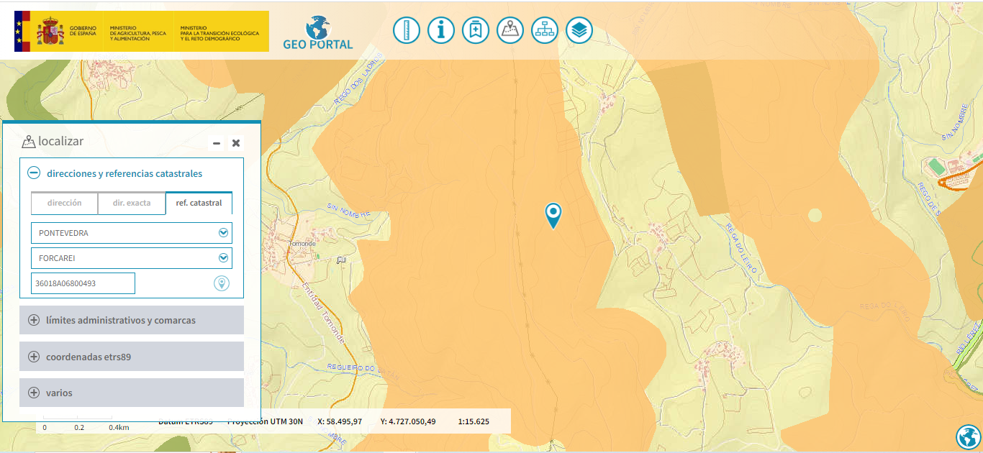
Localización da Subestación das Penizas
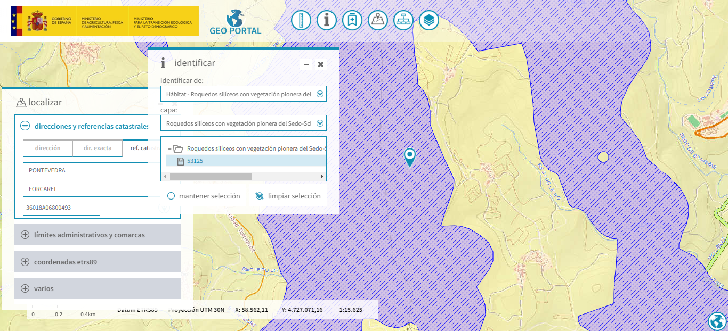
Na imaxe en cor malva raiada, detalle da localización da Subestación As Penizas, conformada por hábitats de interés comunitario, rochedos silíceos con vexetación pioneira do Sedo-Scleranthion e do Sedo albi-Veronicion dillenii.
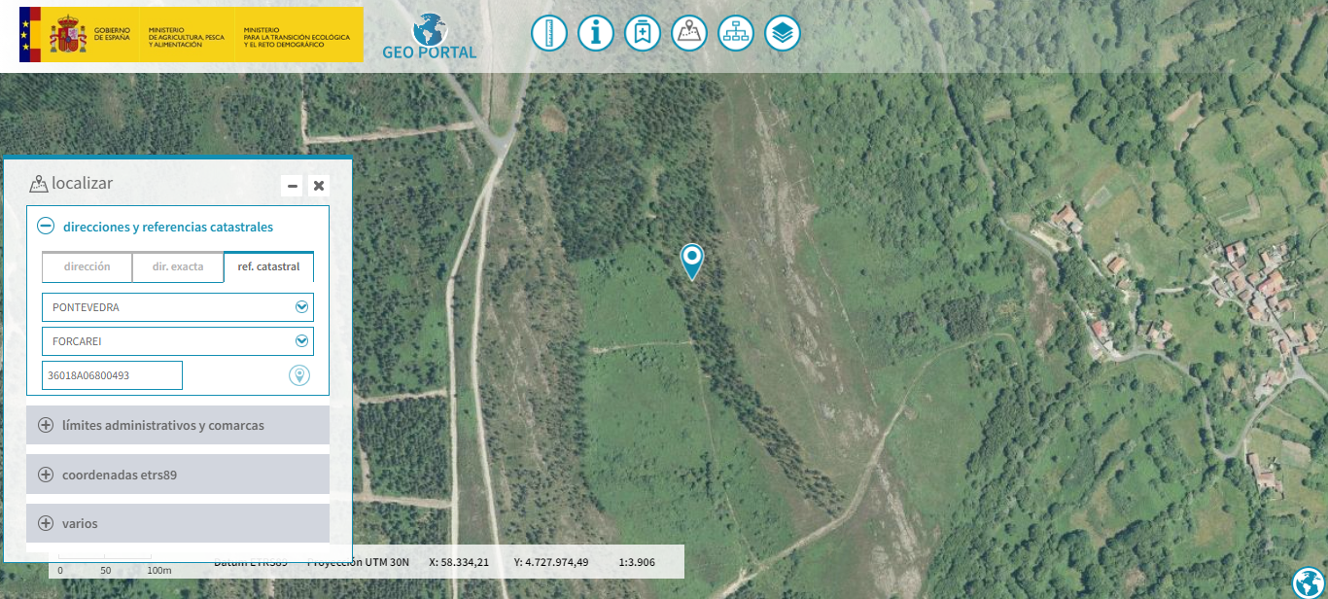
Detalle da proximidade e da afección da Subestación As Penizas ao núcleo de Liñares da Subestación das Penizas
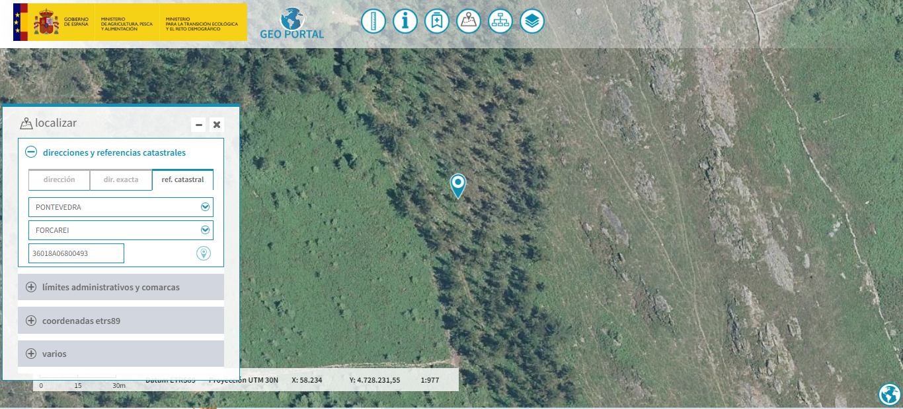
Detalle da localización da Subestación das Penizas, con afección severa e irreversible a hábitats de interés comunitario constituidos por breixeiras e afloramentos rochosos.
A proxecto eólico Ampliación As Penizas recoñece expresamente a afección a este tipo de hábitats. Así indícase literalmente:
1.6.8.- IMPACTO SOBRE HÁBITATS NATURALES
Las acciones que pueden ocasionar efectos negativos en las dos fases sobre este elemento serán principalmente las descritas para la vegetación y en menor medida las ocasionadas sobre la hidrología, en función de los hábitats existentes.
Como ya ha sido comentado haciendo balance, las actuaciones asociadas al parque eólico afectarán a 1.950 m2 hábitats de interés comunitario….

Cómpre ter en conta a Directiva 92/43/CEE, relativa á Conservación de Hábitats Naturais e da Fauna e Flora Silvestres que indica:
“Artigo 2 1. A presente Directiva ten por obxecto contribuír a garantir a biodiversidade mediante a conservación dos hábitats naturais e da fauna e flora silvestres no territorio europeo dos Estados membros ao que se aplica o Tratado. 2. As medidas que se adopten en virtude da presente Directiva terán como finalidade o mantemento ou o restablecemento, nun estado de conservación favorable, dos hábitats naturais e das especies silvestres da fauna e da flora de interese comunitario”.
Cómpre lembrar a obriga normativa de manter os hábitats de interés comunitario nun estado de conservación favorable, o que resulta incompatible coa súa afección irreversible ou eliminación como se prevé nos proxectos eólicos As Penizas e Ampliación As Penizas.
VII.- DIVISIÓN ARTIFICIOSA DE PROXECTOS AOS EFECTOS DO ESTUDO E EVALIACIÓN DOS IMPACTOS AMBIENTAIS
Por RESOLUCIÓN do 12 de febreiro de 2020, da Xefatura Territorial de Pontevedra, sométese a información pública o estudo de impacto ambiental e as solicitudes de autorización administrativa previa e de construción, aprobación do proxecto sectorial de incidencia supramunicipal e declaración de utilidade pública do proxecto do parque eólico das Penizas, sito nos concellos de Cerdedo- Cotobade e Forcarei da provincia de Pontevedra (IN408A 2017/06) indica que o proxecto conta con unha Subestación de enerxía de 30/66 kV con aparamenta convencional cun transformador de potencia en intemperie de 35/45 kVA ONAN/ONAF. Estará composta por dous sistemas de tensión.
Por RESOLUCIÓN do 3 de febreiro de 2023, da Xefatura Territorial de Pontevedra, sométese a información pública o estudo de impacto ambiental e as solicitudes de autorización administrativa previa e de construción, o proxecto sectorial (de interese autonómico) e a solicitude de declaración de utilidade pública, en concreto, das instalacións do parque eólico Ampliación As Penizas, situado nos concellos da Estrada, Forcarei e Cerdedo-Cotobade, provincia de Pontevedra (IN408A 2020/127) establece:
-Un (1) centro de seccionamento e control, constituído por un edificio prefabricado onde se recollerá a enerxía procedente do dito parque que se enviará á subestación colectora As Penizas (non obxecto deste expediente) para a súa evacuación á rede eléctrica nacional. O sistema de control utilizará unha rede de fibra óptica que enlaza os aeroxeradores co servidor SCADA. O sistema automático de control de parque comprende: sistema de control de aeroxeradores, sistema de comunicacións e sistema de regulación de potencia.
Indícase no proxecto eólico Ampliación As Penizas:
1.4.4.- EVACUACIÓN ENERGÉTICA DEL PARQUE EÓLICO
La energía del Parque Eólico Ampliación As Penizas se ingresará a la red eléctrica nacional a través de la subestación colectora prevista para el Parque Eólico de As Penizas en 132 kV (proyecto independiente).
No se considera la línea de evacuación, que es objeto de proyecto independiente.
Es importante finalmente destacar que el hecho de emplear el Parque Eólico Ampliación As Penizas para el tendido de cableado, en la medida de lo posible, la zanja interna y de interconexión del Parque Eólico Cabanelas (proyecto independiente) y al hacer uso los parques eólicos Cabanelas, Ampliación As Penizas, As Penizas y Pedra Longa de la subestación y la línea eléctrica de evacuación del Parque Eólico As Penizas (proyecto independiente) produce un efecto evitado, ya que se reducirá el impacto paisajístico.
O proxecto industrial eólico As Penizas e o proxecto industrial eólico Ampliación As Penizas comparten mercantil promotora, área xeográfica e infraestruturas de evacuación e conexión comúns. Debérase por tanto someter someter conxuntamente a estudo e avaliación ambiental o conxunto das infraestruturas co fin de non diluir os impactos da totalidade.
As instalacións de evacuación e conexión son intrínsecas ao proxecto eólico As Penizas e ao proxecto eólico Ampliación As Penizas, por tanto, debería analizarse en todo o procedemento de avaliación ambiental. Estas infraestruturas resultan imprescindiblse para a viabilidade e desenvolvemento do parque eólico indicado, debido ao cal débense analizar pormenorizadamente os efectos e impactos da totalidade das infraestruturas asociadas ao parque.
O artigo 21 da Lei 24/2013, do 26 de decembro, do Sector Eléctrico, establece que formarán parte da instalación de produción as súas infraestruturas de evacuación, que inclúen a conexión coa rede de transporte ou de distribución, e no seu caso, a transformación de enerxía eléctrica.
Artigo 21. Actividades de produción de enerxía eléctrica.
“5. Formarán parte da instalación de produción as súas infraestruturas de evacuación, que inclúen a conexión coa rede de transporte ou de distribución, e no seu caso, a transformación de enerxía eléctrica”.
A inclusión dos efectos e impactos das instalacións de evacuación de enerxía e de conexión incrementarían considerablemente a magnitude dos impactos detectados no EsIA, facendo necesario valorar outras alternativas ou implementar novas medidas correctoras.
O impacto xeral provocado pola acumulación de parques eólicos pode xerar graves afeccións tanto á poboación como aos animais da zona. Preocupa, especialmente, a situación da avifauna e os quirópteros, dado que esta concentración e constelación de parques podería supor un incremento significativo da mortalidade, do efecto baleiro (abandono da zona) e do efecto barreira. Neste último caso, cuxo resultado directo sería o da perdida de conectividade ecolóxica, vulnera de xeito flagrante a disposición incluída na Lei 5/2019, de 2 de agosto, do patrimonio natural e da biodiversidade de Galicia. No artigo 87.1. desta lei, se manifesta o seguinte:
“Para mejorar la coherencia y la conectividad ecológica del territorio, la Administración autonómica fomentará en su planificación ambiental la conservación de corredores ecológicos y la gestión de aquellos elementos del paisaje y áreas territoriales que resulten esenciales o revistan primordial importancia para la migración, la distribución geográfica y el intercambio genético entre poblaciones de especies de fauna y flora silvestres, teniendo en cuenta los impactos futuros del cambio climático.”
En suma, cabe indicar a seguinte consideración, incluída no borrador da “Estrategia estatal de infraestructura verde y de la conectividad y la restauración ecológicas” realizada polo Ministerio para la Transición Ecológica y el Reto Demográfico na que se sinala que se debe perseguir a:
“Mitigación de las barreras producidas por la infraestructura de producción y distribución de energía, prioritariamente en aquellos parques eólicos y tramos de los tendidos eléctricos que atraviesen áreas relevantes para la diversidad de aves y murciélagos y/o concentren un elevado número de electrocuciones o colisiones.”
Ao anterior hai que engadir a presenza de aves e quirópteros (morcegos) en estado de perigo de extinción o vulnerables segundo o Catálogo Galego de Especies Ameazadas (CGEA) e/ou o Catálogo Nacional de Especies Amenazadas (CNEA).
En definitiva, a manchea de parques eólicos previstas na área xeográfica do proxecto eólico As Penizas e do proxecto eólico Ampliación As Penizas e a súas infraestruturas comúns de evacuación non son compatibles coa conservación dos corredores ecolóxicos nin coa pretensión de mitigar as barreras á fauna, e máis se temos en conta a presencia próxima da Rede Natura 2000 e a importancia dos cursos fluviais como garantes da conectividade ecolóxica.
Os proxectos eólicos e as liñas de evacuación deben ser contemplados como un conxunto integrado nun mesmo proxecto. Non é de recibo sortear a través dunha máis que utilizada fragmentación, uns efectos sinérxicos e acumulativos ausentes nos estudos de impacto ambiental e nas declaracións de impacto ambiental.
Cómpre resaltar o carácter unitario dos parques eólicos previstos, no sentido de que todos os seus elementos e instalacións deben contemplase desde unha perspectiva unitaria, desde os accesos e os propios aeroxeradores ata a liña de conexión dos parques no seu conxunto coa rede de distribución ou transporte de electricidade. Iso conleva, efectivamente, que non pode darse un tratamento separado a grupos de aeroxeradores de forma artificiosa e tratalos como parques autónomos, ou duplicar instalacións co mesmo fin, pois iso comportaría efectivamente unha fraude de lei que, á marxe do seu maior impacto ambiental, podería supoñer unha alteración da competencia ou unha evitación de maiores esixencias ambientais.
Non se valora a localización dos parques previstos e a súa continuidade física e tampouco se pondera que todos os parques compartan elementos comúns relevantes, como é a liña de evacuación de electricidade e as infraestruturas de conexión asociadas. Ao anterior hai que engadir outro dato adicional, que é que a consideración separada dos parques impide ter en conta os efectos sinérxicos dos mesmos desde a perspectiva ambiental.
A unidade do proxecto resulta así dos datos fácticos xa acreditados arestora en base aos proxectos presentados polas promotoras e arestora en tramitación, como son a localización lindeira dos parques, dos elementos comúns como a liña de evacuación de electricidade etc... Por outra banda, a consideración separada dos parques impide ter en conta os efectos desde o punto de vista do impacto ambiental, obviando unha análise do conxunto dos elementos implicados, sen que poida paliarse o defecto de concepción inicial cos estudos de sinerxias, limitado a determinados aspectos. Todos os parques proxectados teñen efectos acumulados sobre os mesmos elementos da paisaxe e a biodiversidade da contorna, polo que o seu impacto sinérxico debe ser avaliado de forma conxunta para non incorrer nuns procedementos viciados desde o principio e nulos de pleno dereito, tal e como apuntan diversas resolucións xudiciais respecto diso. Ademais a cidadanía ten dereito ao acceso á información do conxunto e a recibir información relativa ao conxunto global e acumulado de todas as infraestruturas do proxecto industrial.
A Avaliación de Impacto Ambiental de Proxectos é unha técnica que non admite sucedáneos ou substitutos e que, por tanto, debe esixirse de forma íntegra, a fin de non frustrar a súa funcionalidade.
Que a framentación artificial ou de conveniencia deste tipo de proxectos non se axusta a Dereito é unha realidade que veñen corroborando os tribunáis de xustiza en España dende hai anos. Así, por exemplo, A Sentenza do TSXG, Sala Terceira, nº 254/2020, de 9 de novembro, que apreciou a fragmentación artificial do parque eólico Sasdónigas, en Mondoñedo, a Sentenza do Tribunal Supremo, Sala Terceira, de 30 de marzo de 2017, nº 556/2017, ou a pioneira Sentenza do Tribunal Supremo de 20 de abril de 2006, na que se pode ler o que segue:
"Se algún sentido ten dita figura (os parques eólicos), coa significación xurídica que diversas normas lle recoñeceron, é precisamente a de integrar en si varios aeroxeradores interconectados e dispoñelos de modo que non atenúen uns o rendemento eólico doutros, en zonas con determinados requisitos mínimos (velocidade e constancia do vento) co fin de optimizar o aproveitamento enerxético e diminuír os custos da súa conexión ás redes de distribución ou transporte de enerxía eléctrica. É consustancial, pois, aos parques eólicos o seu carácter unitario de modo que os aeroxeradores neles agrupados necesariamente han de compartir, ademais das liñas propias de unión entre si, uns mesmos accesos, un mesmo sistema de control e unhas infraestruturas comúns (normalmente, o edificio necesario para a súa xestión e a subestación transformadora). E, sobre todo, dado que a enerxía resultante ha de inxectarse mediante unha soa liña de conexión do parque eólico no seu conxunto á rede de distribución ou transporte de electricidade -pois non se cumprirían os criterios de rendemento enerxético e dun mínimo impacto ambiental se cada aeroxerador puidese conectarse independentemente, coa súa propia liña de evacuación da enerxía eléctrica producida, ata o punto de conexión coa rede eléctrica-, non é posible descompoñer, a efectos xurídicos, un parque eólico proxectado con estas características para diseccionar del varios dos seus aeroxeradores aos que se daría un tratamento autónomo".
En canto ao impacto negativo das operacións de fragmentación artificial de parques nas avaliacións ambientáis, a Sentenza do Tribunal Supremo, Sala Terceira, de 21 de febreiro de 2014, recaída no recurso 673/2009, contemplou no seu Fundamento de
Dereito sexto o que segue:
“3ª. Diso despréndese que, prescindindo, dunha consideración de conxunto dos demais parques, a declaración de impacto ambiental realizada, efectuouse de forma fraccionada, iso é totalmente claro despois de que na mesma se prescindiu, como se desprende do escrito precedentemente citado, da liña de evacuación eléctrica que conecta co sistema de distribución xeral, liña esta que ha de formar parte do parque ou parques analizados, e que sendo común aos dous, serve precisamente, entre outros elementos para considerar, para dar unidade a ambos. A non integración da devandita liña devaluou a declaración de impacto realizada, o que non pode paliarse cun estudo de sinerxias, que só considera determinados aspectos, como o de ruído e ambiental, que puiden constituír, si, un plus respecto a os proxectos analizados en conexión con outros, pero que non pode servir para paliar un defecto de concepción inicial, cal debeu ser unha análise conxunta de todos os elementos que han de integrar o único proxecto. Noutro caso, sempre quedaría ao criterio da Administración a escisión dos proxectos para avaliar completando posteriormente un estudo conxunto de ambos os a través de devandito estudo de sinerxias, que sempre deberá efectuarse nun proxecto unitario determinado polos elementos inescindibles que o compoñen.
4ª. As mesmas consideracións deben efectuarse respecto á duplicación en dúas dos procedementos de autorización, sendo copia mimética o un do outro, o que é expresivo de que nos atopamos, non ante dous proxectos, senón ante un só, xa que a admisión deste criterio permitiría, non duplicar senón triplicar, cuadriplicar... etc. o proxecto inicialmente concibido, fraccionando as avaliacións de impacto ambiental, que non pode ser duplicada, para cada un dos proxectos, senón que, por contra, a única garantía de analizar todas os aspectos que se han de incluír no mesmo, é desde unha visión conxunta, non fraccionada, sen que poida suplir esta carencia de orixe, recorrendo a unha análise posterior das sinerxias que se producen entre os elementos illadamente analizados”.
Unha cousa é que se pretenda facer valer que nos atopamos ante proxectos de implantación de parques independentes e plenamente funcionáis de xeito aislado, e outra é que as vinculacións operativas entre eses parques proxectados sexan, de facto, intensas. Poderase alegar que se procura o menor impacto nas infraestruturas de evacuación, poderase referir tamén a súa modularidade ou adaptabilidade, mais certamente, no sentido apuntado por unha xurisprudencia cada vez máis consolidada, a fragmentación artificiosa tén por finalidade menoscabar as garantías inherentes aos procedementos de avaliación, pola vía de imposiblitar a avaliación ambiental de conxunto dos proxectos. E para superar esa merma de garantías, dende logo, non resulta suficiente que nas avaliacións ambientais fragmentadas se acometan estudos de sinerxias, sobre os cales a xurisprudencia tén declarado o seu carácter incompleto e fragmentario. Así, a Sentenza do TSX de Castela-León, Sala de Valladolid, nº 1361/2014, de data 26/06/2014, Fundamento de Dereito sexto, resolución que declarou a existencia de fragmentación artificial:
“Prescindiendo, de una consideración de conjunto de los demás parques, la declaración de impacto ambiental realizada, se ha efectuado de forma fraccionada, ello es totalmente claro en cuanto que en la misma se ha prescindido, como se desprende del escrito precedentemente citado, de la línea de evacuación eléctrica que conecta con el sistema de distribución general, línea esta que ha de formar parte del parque o parques analizados, y que siendo común a los dos, sirve precisamente, entre otros elementos a considerar, para dar unidad a ambos. La no integración de dicha línea ha devaluado la declaración de impacto realizada, lo que no puede paliarse con un estudio de sinergias, que solo considera determinados aspectos, como el de ruido y ambiental, que pude constituir, sí, un plus respecto a los proyectos analizados en conexión con otros, pero que no puede servir para paliar un defecto de concepción inicial, cual debió ser un análisis conjunto de todos los elementos que han de integrar el único proyecto. En otro caso, siempre quedaría al criterio de la Administración la escisión de los proyectos a evaluar completando posteriormente un estudio conjunto de ambos a través de dicho estudio de sinergias, que siempre deberá efectuarse en un proyecto unitario determinado por los elementos inescindibles que lo componen. (…) Las mismas consideraciones han de efectuarse respecto a la duplicación en dos de los procedimientos de autorización, siendo copia mimética el uno del otro, lo que es expresivo de que nos encontramos, no ante dos proyectos, sin ante uno solo, ya que la admisión de este criterio permitiría, no duplicar sino triplicar, cuadriplicar... etc. el proyecto inicialmente concebido, fraccionando las evaluaciones de impacto ambiental, que no puede ser duplicada, para cada uno de los proyectos, sino que, por contra, la única garantía de analizar todas los aspectos que se han de incluir en el mismo, es desde una visión conjunta, no fraccionada, sin que pueda suplir esta carencia de origen, recurriendo a un análisis posterior de las sinergias que se producen entre los elementos aisladamente analizados”.
Cómpre salientar que esta Sentenza foi ratificada en casación polo Tribunal Supremo, Sala do Contencioso-Administrativo, en data 30/03/2017, por medio de Sentenza nº 1390/2017.
En calquera caso, o proxecto verbo do que alegamos e, en particular, o estudo de impacto ambiental, non acomete tampouco unha avaliación acaida de impactos acumulativos e sinérxicos. Aínda partindo da realidade de que se está a tramitar a implantación do conxunto de parques antes referidos na zona xeográfica de referencia, o estudo dos impactos acumulativos e sinérxicos non se pode considerar que xustifique ou motive adecuadamente as conclusións ás que chega, nin que -na liña da xurisprudencia citada anteriormente- considere a totalidade dos aspectos que deben ser considerados.
Dada a proximidade física entre os diferentes proxectos de parques, e por conseguinte a súa afección aos mesmos espazos naturais, especies, patrimonio ou poboación, é precisa unha análise exhaustiva, ecosistémica e participada que garanta un modelo de desenvolvemento rural equilibrado da zona afectada, no sentido do disposto no artigo 46 da Lei 42/2007, do 13 de decembro, do Patrimonio Natural e da Biodiversidade, que establece que calquera plan, programa ou proxecto que poida afectar de forma apreciable ás especies ou hábitats dos espazos da Rede Natura 2000, xa sexa individualmente ou en combinación con outros plans, programas ou proxectos, someterase a unha adecuada avaliación das súas repercusións no espazo, tendo en cuenta os obxectivos de conservación.
Pola súa banda, a Rede de Autoridades Ambientais (Subgrupo de coordinación de órganos ambientais na avaliación de impacto ambiental de proxectos de enerxías renovables), en documento de Alcance de estudo de impacto ambiental de Proxecto de Parque Eólico Terrestre, recomenda que se a solicitude administrativa está en tramitación, “no caso de que o mesmo ou diferentes promotores soliciten autorización administrativa de varios parques cuxas evacuacións conflúan a unha mesma nova subestación ou requiran una mesma nova liña de conexión coa rede de transporte de REE preexistente, sempre que o órgano substantivo que deba tramitar e outorgar as respectivas autorizacións sexa o mesmo, para facilitar a avaliación dos efectos acumulados e sinérxicos recoméndase a súa tramitación simultánea, a elaboración dun estudo de impacto ambiental único para todos eles e solicitar a acumulación das correspondentes avaliacións de impacto ambiental nun único procedemento (artigo 57 da Lei 39/2015, do 1 de outubro, do Procedemento Administrativo Común das Administracións Públicas).
Pero hai que ter en conta tamén que existe unha manchea de infraestruturas eólicas no ámbito xeográfico de afección dos proxectos, o que acrecenta progresivamente o feísmo paisaxístico, a fragmentación da paisaxe e a perda de biodiversidade, xa que están a instalarse estacións eólicas e formando verdadeiros polígonos industriais nos cumes dos montes e das montañas, afectando a áreas como é este caso de alto valor ambiental, hídrico e paisaxístico e patrimonial.
Na área de afección do proxecto existen otros proxectos xa instalados e en tramitación como:
PARQUES EÓLICOS E AS SÚAS INFRAESTRUTURAS ASOCIADAS DE EVACUACIÓN
NÚMERO | DENOMINACIÓN
1 | Parque eólico Coto San Sebastián
2 | Parque eólico Outeiro Grande
3 | Parque eólico Masgalán – Campo do Coco
4 | Parque eólico Ameixeiras -Testeiro
7 | Parque eólico Campo das Cruces
9 | Parque eólico Targos
10 | LAT Parque eólico Ameixeiras
11 | LAT Parque eólico Masgalán
12 | LAT As Travesas - Cartelle
13 | LAT Parque eólico Coto San Sebastián
14 | LAT Parque eólico Galerna
15 | Parque eólico Paraño Oeste
16 | Parque eólico Afrende
17 | Parque eólico Tramontana
18 | Parque eólico Siroco
19 | Parque eólico Monte Festeiros
20 | Parque eólico Porto Vidros
21 | Parque eólico Campo das Rosas
22 | Parque eólico Touriñán III-2

VIII.- AFECCIÓN PAISAXÍSTICA SEVERA E PERMANENTE DURANTE A VIDA ÚTIL DAS INFRAESTRUTURAS EÓLICAS. PERDA DA FUNCIONALIDADE PAISAXÍSTICA DAS ÁREAS DE ESPECIAL INTERÉS PAISAXÍSTICO (AEIP) E DA REDE DE MIRADORES. DESCONTEXTUALIZACIÓN DO PATRIMONIO CULTURAL E XERACIÓN DE FEÍSMO
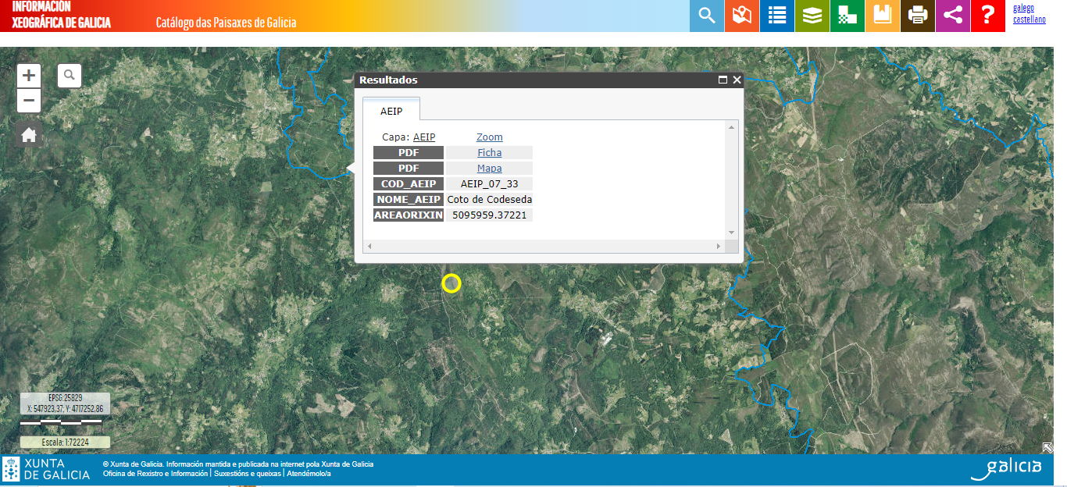
No círculo amarelo localización da subestación das Penizas.
Afección visual e paisaxística severa e persistente no tempo durante a vida útil das estacións eólicas para:
- AEIP_07_33 Coto de Codeseda.
- AEIP_07_29 Serra do Candán e Montes do Testeiro, Rede Natura 2000
- AEIP_08_12 Serra do Cando, Rede Natura 2000.
- AEIP_08_23 San Xusto – Río Lérez.
- AEIP_08_10 Área Arqueolóxica de Campo Lameiro.
- AEIP_07_28 Monte de San Sebastián
A afección visual e paisaxística severa esténdese á Rede de Miradoiros, rutas e sendeiros:
- Miradoiro O Castro-Eira dos Mouros-Trocastello
- Miradoiro Monte Fental
- Miradoiro Parque Maráns
- Miradoiro Alto das Quintas
- Miradoiro de Predouzos
- Miradoiro do Monte Coco
- Miradoiro O Castelón
- Mirador do Seixo
- Mirador de Limeres
- Miradoiro Outeiro do Coto
- PR-G 113 Rota das Pontes do Lérez
- Eira dos Mouros, Castrelo
- Torre de Alarma de Barciela
Os proxectos eólicos As Penizas e Ampliación As Penizas afectan de forma severa e persistente no tempo, durante a vida útil das estación eólicas, a paisaxes identitarias e simbólicas para a veciñanza como: a Fonte dos Sapos, o Alto da Cheira dos Aguadeiros, o Campo das Santas, a Fonte do Espiño, o Monte da Lagoa, o Pozo das Rans, a Lagoa do Medio, As Puciñas, a Pena Madroira, o Campo dos Cans, as Mámoas do Campo das Santas, as Mámoas do Outeiro dos Corvos…etc.
Os proxectos afectan a paisaxes simbólicas como o Monte do Couto de San Sebastián. O Monte de San Sebastián está situado ao poñente do concello de Silleda, nas parroquias de Moalde e Xestoso, lindando cos concellos de Forcarei e A Estrada.
Este espazo natural ten unha superficie total de 1.077 Ha. cunhas altitudes ao redor do 700 m. sobre o nivel do mar, sendo o punto máis alto o Couto de S. Sebastián de Moalde. Inclúe como puntos máis destacables a Ermida de S. Sebastián e a Lagoa Sacra, lugar que combina natureza e biodiversidade, unha das masas de auga de inverno máis interesantes dos humidais galegos.
Lugar de Importancia Comunitaria (LIC). Zona de especial protección dos valores que atesoura, por mor do alto interese das comunidades que conserva, participando do proxecto europeo da Rede Europea 2000. Ten un valor científico incalculable ao ser un verdadeiro rexistro do pasado.
As vistas e paisaxes son certamente fermosos e relaxantes. Desde o punto máis alto pode divisarse Santiago, A Estrada e todo o Val de Trasdeza, o que supón unha parte moi importante das Comarcas de Deza e Tabeirós-Terra de Montes.

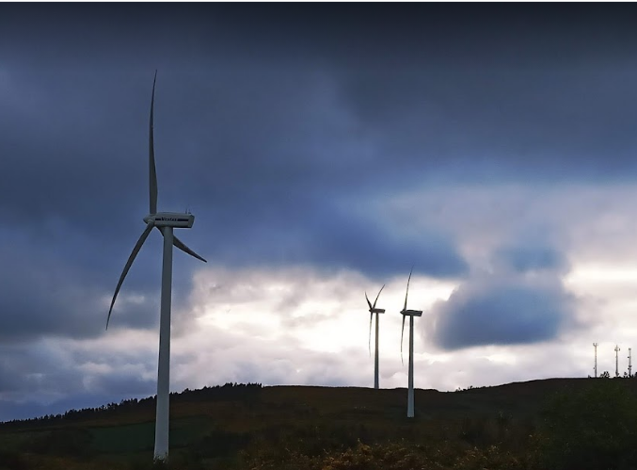
Monte do Couto de San Sebastián, Rede Natura 2000, inzado de aeroxeradores
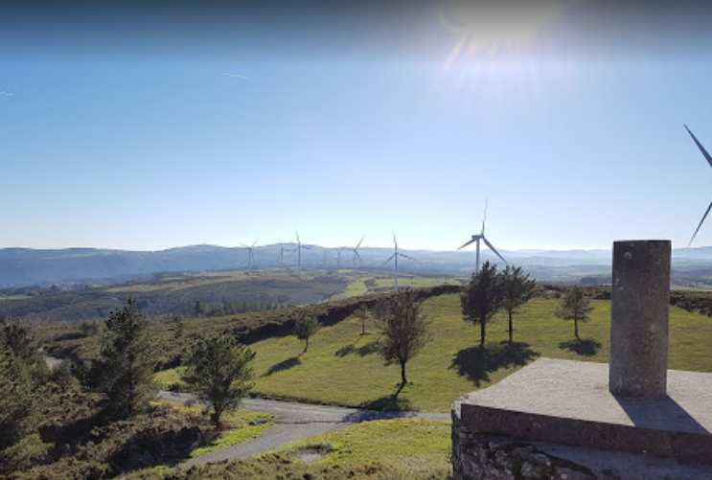
Miradoiro do Couto de San Sebastián con aeroxeradores. Os proxectos eólicos As Penizas e Ampliación As Penizas prevén a súa implantación nunha área con unha presión eólica excesiva. Ademais de fragmentar os ecosistemas e xerar “illas biolóxicas”, produce a perda da funcionalidade paisaxística dos espazos catalogados e xera feísmo.
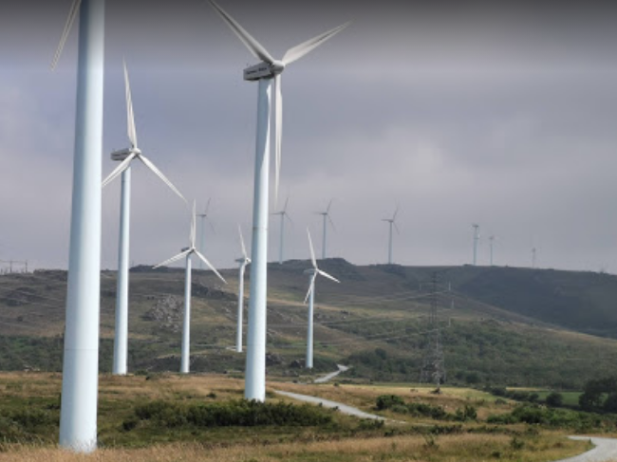
Miradoiro do Monte Coco con aeroxeradores
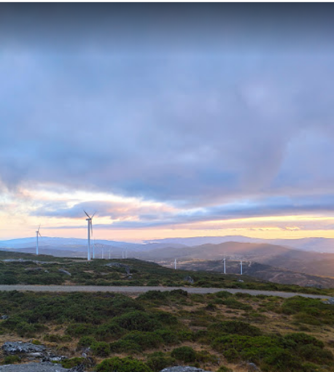
Miradoiro Outeiro do Coto con aeroxeradores
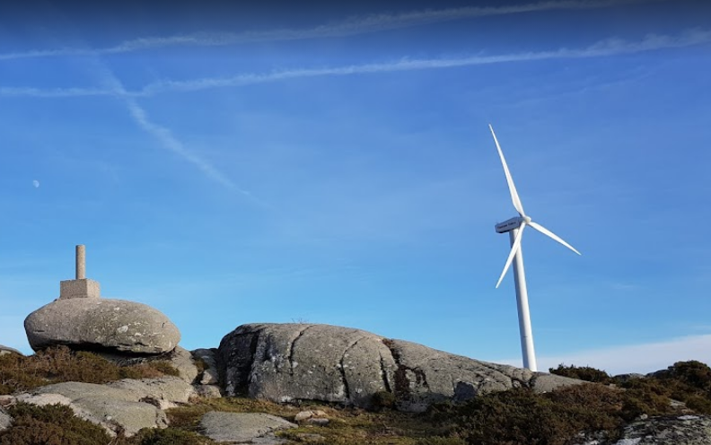
Miradoiro do Seixo con aeroxeradores
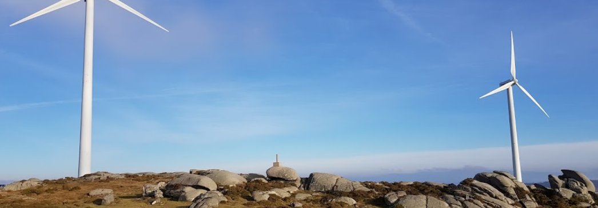
IX.- PREXUIZOS IRREVERSIBLES PARA O LOBO E PARA A VIABILIDADE DA ESPECIE DERIVADOS DO PROXECTO EÓLICO AS PENIZAS E DO PROXECTO EÓLICO AMPLIACIÓN AS PENIZAS E AS SÚAS INFRAESTRUTURAS ASOCIADAS (OBXECTO DOUTROS PROXECTOS INDEPENDENTES E NON SOMETIDAS Á PRESENTE AVALIACIÓN AMBIENTAL). AFECCIÓN AOS SEUS PUNTOS DE ENCAME E PUNTOS DE ENCONTRO LOBEIROS
O proxecto afecta directamente a zonas de encame e puntos de encontro da especie. Falla de avaliación por parte da promotora. Pero esta avaliación deberá ser previa á ubicación das instalacións do proxecto e avaliar os seus impactos sinérxicos e acumulados coa totalidade de parques e infraestruturas de evacuación xa instaladas e aprobadas e pendentes de execución na mesma área xeográfica. Hai que ter en conta que a corta de matogueira e a ocupación do terreo ten impactos significativos para a especie. Polo tanto, antes de escoller o emprazamento do proxecto xa se debera prever estes puntos de encame e de encontros lobeiros. O proxecto tal e como se presenta no documento de inicio prevé a eliminación destes puntos de encontro e encame causando prexuizos irreversibles para a especie. Non se seguiron os criterios dos expertos que indican:
“• Na fase de planificación dun novo proxecto consúltense as fontes dispoñibles acerca da presenza de mandas de lobos na zona. Desta maneira, tendo en conta os requirimentos da especie e o que se coñece do efecto das infraestruturas industrais sobre os lobos, poden minimizarse, e mesmo, evitarse impactos negativos sobre este cánido, modificando a disposición das infraestruturas e alonxando estas dos puntos de encame e puntos de encontro das manadas de lobos.
• É conveniente que durante a planificación dun proxecto industrial identifíquense as principais manchas de vexetación arbustiva e evítese, na medida do posible, a súa fragmentación e destrución”.
A totalidade das infraestruturas industriais fragmentan os hábitats das especies producindo prexuizos significativos para unha especie de marcado carácter territorial.
O Convenio de Berna relativo á Conservación da Vida Silvestre e o Medio Natural de Europa, foi asinado en Estrasburgo (Francia) en 1979. Este convenio incluíu ao lobo no Anexo II “Especies de fauna estritamente protexidas”, constando as prohibicións correspondentes no seu art. 6. Este Convenio debe o seu valor a tres características fundamentais: o seu carácter xeneralista, a concepción da lista 9 única de especies e a incorporación da política conservacionista na planificación económica.
O artigo 56 da Lei 42/2007 de Patrimonio Natural e da Biodiversidade establece a protección para todas as especies amparadas por tratados e convenios internacionais, como o de Berna, ratificado por España, polo que en caso de non ter dita consideración estariamos ante un incumprimento flagrante das obrigacións derivadas do Convenio de Berna, e da subseguinte Directiva Hábitats 92/43/CEE, en relación a unha especie protexida e de interese comunitario como o Lobo
X.- PREXUIZOS SIGNIFICATIVOS E IRREPARABLES PARA OS CHANS E O MEDIO AMBIENTE

O chan é un recurso natural non renovable e finito cuxo proceso de formación tómase centos de anos. Son unha parte fundamental no equilibrio dos ecosistemas: funciona como filtro e amortiguador ao reter substancias, protexe as augas subterráneas e superficiais contra a penetración de axentes nocivos e transforma compostos orgánicos descompoñéndoos ou modificando a súa estrutura conseguindo a mineralización.
A implantación do parque eólico proxectado alteraría os ciclos bioxeoquímicos dos chans. A degradación que sofren os chans supón unha ameaza á capacidade deste recurso para satisfacer as necesidades das futuras xeracións.
A materia orgánica do chan ou humus é fundamental para manter a estrutura do chan, reter a auga necesaria, actuar como reserva nutritiva e imprescindible para manter a produtividade dá terra. Certos usos do chan, como as cimentacións eólicas, diminuen de forma drástica o contido de materia orgánica do chan. As remocións de toneladas de terra que esixe a implantación do parque eólico proxectado non é cuestión baladí e eses chans non se van a recuperar polo que nun futuro, no caso de implantarse, teremos unha gran área de chan desertificada e erosionada de terro infértil.
Coa implantación das cimentacións dos parques, as excavacións e remocións de toneladas de terras durante a súa instalación, elimínase a materia orgánica dos chans e pérdese a produtividade destes. Non só se produce un cambio de usos (agrícolas de cultivo, de pasteiros ou forestais). Tamén se produce unha transformación urbanística non amparada legalmente, ao quedar os chans erosionados e perder de forma irreversible a súa produtividade orixinaria.

XI.- CARÁCTER SENSIBLE MEDIOAMBIENTALMENTE DA ÁREA XEOGRÁFICA DE EXECUCIÓN DO PROXECTO EÓLICO AS PENIZAS E DO PROXECTO EÓLICO AMPLIACIÓN AS PENIZAS
A DIRECTIVA 2014/52/UE DO PARLAMENTO EUROPEO E DO CONSELLO do 16 de abril de 2014 pola que se modifica a Directiva 2011/92/UE, relativa á avaliación das repercusións de determinados proxectos públicos e privados sobre o medio ambiente indica respecto á localización dos proxectos:
“Debe considerarse o carácter sensible medioambientalmente das áreas xeográficas que poidan verse afectadas polos proxectos, tendo en cuenta, en particular:
a) o uso presente e aprobado da terra;
b) a abundancia relativa, a dispoñibilidade, a calidade e a capacidade de rexeneración dos recursos naturais da
zona e o seu subsolo (incluídos o chan, a terra, a auga e a biodiversidade);
c) a capacidade de absorción do medio natural, con especial atención ás áreas seguintes:
i) humidais, zonas ribeiregas, desembocaduras de ríos,
ii) zonas costeiras e medio mariño,
iii) zonas de montaña e de bosque,
iv) reservas naturais e parques,
v) zonas clasificadas ou protexidas pola lexislación nacional; zonas Natura 2000 designadas polos Estados
membros en aplicación das Directivas 92/43/CEE e 2009/147/CE,
vi) áreas nas que xa se produciu un incumprimento das normas de calidade ambiental establecidas na lexislación da Unión e pertinentes para o proxecto, ou nas que se considere que se produciu tal incumprimento,
vii) áreas de gran densidade demográfica,
viii) paisaxes e lugares con significación histórica, cultural e/ou arqueolóxica”.
Considérase que un proxecto ten incidencia nunha zona ambientalmente sensible cando se dá algunha das seguintes condicións:
Que poida afectar os espazos pertencentes á Rede Natura 2000, sen ter relación directa coa xestión ou conservación do lugar ou sen ser necesario para a mesma.
No presente caso non se está a ter en conta a sensibilidade ambiental do territorio xeográfico no que se prevé a execución do proxecto eólico nin se determina o grao de sensibilidade e de resiliencia do territorio para acoller o proxecto, tendo en conta a presenza xa doutros parques na contorna e a importancia dos recursos hídricos e humidais afectados.
Trátase dunha área con presencia de humedais como o humedal do Monte da Lagoa e da Lagoa do Medio, próximo á espazos protexidos da Rede Natura 2000 e con presencia de numerosas especies catalogadas e en perigo de extinción, tal e como se indica neste escrito.
XII.- AFECCIÓN SEVERA PARA AS AVES E INSECTOS COMO CONSECUENCIA DA CONTAMINACIÓN LUMÍNICA XERADA POLAS INFRAESTRUTUAS EÓLICAS EXISTENTES NO ÁMBITO XEOGRÁFICO DO PROXECTO EÓLICO AS PENIZAS E DO PROXECTO EÓLICO AMPLIACIÓN AS PENIZAS. AFECCIÓN SEVERA Á SERRA DO CANDÁN E Á REDE NATURA 2000
A iluminación instalarase en todos os casos na parte superior da góndola do aeroxerador. Os aeroxeradores cuxa altura sexa igual ou inferior aos 150 metros non requirirán de luces adicionais intermedias na súa torre.
Aqueles que superen os 150 m de altura deben ter instaladas na torre loces de baixa intensidade Tipo E a distintos niveis. No presente caso os aeroxeradores deberan iluminarse.
Cómpre lembrar o contexto da área xeográfica na que se prevé a súa instalación: á beira da Rede Natura 2000 (Serra do Candán, Brañas de Xestoso...) e con afección significativa e directa sobre ela e con presencia doutros parques eólicos xa instalados e en funcionamento.
O número de luces necesario por nivel dependerá do diámetro exterior do mastro das turbinas eólicas. Os números recomendados para obter a cobertura adecuada e asegurar a visibilidade desde todos os azimuts, son os seguintes:
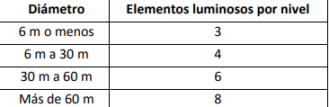
Espaciado diametral de luces de obstáculos Doc. 9157 OACI, Parte 4, Cap. 14
A iluminación dos aeroxeradores que deban estar iluminados e que pertenzan a un mesmo parque eólico, debe estar sincronizada tanto de día como de noite.
Dentro dun parque eólico, toda turbina sensiblemente maior cas da súa contorna deberá iluminarse independentemente da súa posición relativa ao resto.
Así mesmo, a iluminación de parques eólicos próximos (aqueles cuxa distancia entre os aeroxeradores que marcan as extremidades máis próximas entre si dos parques sexa inferior ou igual a 10 km) debe estar sincronizada entre si tanto de día como de noite.
Para conseguir que , tanto a configuración global de a iluminación de parques próximos, como o sincronismo de a iluminación de todos eles sexa coherente, os promotores de parques eólicos de nova construción deberán analizar a súa contorna e establecer os pertinentes acordos con propietarios e explotadores de parques existentes de forma que se coordinen os sincronismos e optimícense as iluminacións dos diferentes elementos para conseguir os necesarios obxectivos de seguridade e minimizar, no posible, o impacto ambiental producido.
No presente caso do proxecto eólico As Penizas e no proxecto Ampliación As Penizas non se tivo en conta a contaminación lumínica nin a incidencia desta sobre a Rede Natura 2000 e a súa necesaria coherencia.

XIII.- A PREVALENCIA DA PROTECCIÓN AMBIENTAL DA LEI 42/2007, DO 13 DE DECEMBRO, DO PATRIMONIO NATURAL E DA BIODIVERSIDADE
“Artigo 2. Principios.
Son principios que inspiran esta lei:
a) O mantemento dos procesos ecolóxicos esenciais e dos sistemas vitais básicos, apoiando os servizos dos ecosistemas para o benestar humano.
b) A conservación e restauración da biodiversidade e da xeodiversidade mediante a conservación dos hábitats naturais e da fauna e flora silvestres. As medidas que se adopten para esa fin terán en conta as esixencias económicas, sociais e culturais, así como, as particularidades rexionais e locais.
c) A utilización ordenada dos recursos para garantir o aproveitamento sostible do patrimonio natural, en particular, das especies e dos ecosistemas, a súa conservación, restauración e mellora e evitar a perda neta de biodiversidade.
d) A conservación e preservación da variedade, singularidade e beleza dos ecosistemas naturais, da diversidade xeolóxica e da paisaxe (…).
f) A prevalencia da protección ambiental sobre a ordenación territorial e urbanística e os supostos básicos da devandita prevalencia.
g) A precaución nas intervencións que poidan afectar a espazos naturais ou especies silvestres”.

En virtude do anterior,
SOLICITA:
O rexeitamento do proxecto sectorial de incidencia supramunicipal e declaración de utilidade pública do proxecto do parque eólico das Penizas, sito nos concellos de Cerdedo-Cotobade e Forcarei da provincia de Pontevedra (IN408A 2017/06), DOG Núm. 50, de 13 de marzo de 2020 e non autorizalo. Ademais cumpre a revisión da Declaración de impacto ambiental. Debérase informar desfavorablemente a declaración de impacto ambiental e as solicitudes de autorización administrativa previa e de construción, do proxecto sectorial (de interese autonómico) das instalacións do parque eólico Ampliación As Penizas, situado nos concellos da Estrada, Forcarei e Cerdedo-Cotobade, provincia de Pontevedra (IN408A 2020/127), DOG Núm. 54, de 17 de marzo de 2023.
Cerdedo -Cotobade, 25 de marzo de 2023

Asdo.- _________________________

